Proiectarea unei baze de date pentru evidența punctelor vamale terestre ale unui stat

Mașala Doru-Andrei

Seria 13

Grupa 131

Profesor Letiția Ana Marin

1) Descrierea modelului real 3

2) Prezentarea constrângerilor 3

3) Descrierea entităților 3

4) Descrierea relațiilor 4

5) Descrierea atributelor 5

6) Realizarea diagramei E/R 12

7) Realizarea diagramei conceptuale 13

8) Schemele relaționale 14

9) Implementarea formelor normale 15

10) Crearea unei secvențe ce va fi utilizată în inserarea înregistrărilor în tabele 17

11) Crearea tabelelor în SQL și inserarea de date coerente 20

12) Formulați în limbaj natural și implementați 5 cereri SQL complexe 66

13) Implementarea a 3 operații de actualizare și de suprimare a datelor utilizând subcereri 72

# 1) Descrierea modelului real

Baza de date își propune să rețină date despre vehiculele care tranzitează punctele vamale terestre ale unui stat. Se vor reține date cu privire la specificațiile vehiculelor, ce transportă, cât și despre documentele pe care le dețin călătorii. De asemenea, se vor retine date despre personalul punctelor vamale care pot raporta diverse alerte ce pot afecta integritatea punctului vamal (defecțiuni ale echipamentului, nereguli cu privire la vehicule sau călători etc.). Totodată, se vor reține și date cu privire la echipamentul achiziționat, putându-se observa suma totală folosită pentru buna funcționare punctelor vamale.

# 2) Prezentarea constrângerilor

-Sunt introduse doar date privind puncte vamale din România.

-Prin fiecare punct vamal trebuie să treacă măcar un vehicul.

-Un vehicul de tranport marfă poate avea mai multe declarații vamale, una pentru fiecare companie de la care transportă marfă

-Vor fi înregistrate doar persoanele care trec într-un vehicul (nu se iau în calcul persoanele care trec punctele vamale pe jos)

-Un agent vamal poate lucra la un singur punct vamal

-Un vehicul poate trece prin același punct vamal de mai multe ori. Se va lua în calcul fiecare trecere prin punctul vamal

-Un calator poate detine un singur pasaport.

# 3) Descrierea entităților

PUNCT_VAMAL reprezintă o locație situată pe granița unui stat care permite călătorilor să treacă dintr-un stat în altul și unde le sunt verificate datele și eventual bunurile. Cheia primară este id_punct_vamal;

VECHIUL reprezintă vehiculele care trec prin punctul vamal si pot fi de 2 tipuri: pentru transport persoane și pentru transport marfă. Cheia primară este id_vehicul;

PERSOANĂ reprezintă una din subentitățile a entității VEHICUL, ce conține informații cu privire la vehiculele ce transportă persoane exclusiv persoane. Cheia primară este id_vehicul;

MARFĂ reprezintă una din subentitățile a entității VEHICUL, ce conține informații cu privire la vehiculele ce transporta marfă. Cheia primară este id_vehicul;

CĂLĂTOR reprezintă fiecare persoană fizică dintr-un vehicul. Cheia primară este id_călător;

PAȘAPORT reprezintă un document de identitate pentru călători care le certifică identitatea acestora. Cheia primara este id_pașaport;

DECLARAȚIE_BUNURI reprezintă un document ce atestă bunurile deținute de călători și trebuie declarate. Cheia primară este id_declarație_bunuri;

DECLARAȚIE_VAMALĂ reprezintă un document pe care trebuie să-l prezinte vehiculele de transport pentru mărfuri care atestă mărfurile care se află în vehicul. Cheia primara este formată din id_declarție vamală și id_vehicul;

AGENT_VAMAL reprezintă angajații care lucrează la vamă. Cheia primară este id_agent_vamal;

INCIDENT reprezintă o entitate care semnalează toate alertele care pot apărea și interfera funcționarea activității vamale. Cheia primară este id_incident;

FIRMĂ reprezintă firmele cu care punctele vamale încheie contracte în vederea presării anumitor servicii. Cheie primară este id_firmă.

SERVICIU reprezină serviciul prestat de o anumită firma pentru un punct vamal. Cheia primară este id_serviciu.

# 4) Descrierea relațiilor

VEHICUL tranzitează PUNCT_VAMAL : M(0) – M(1). Un vehciul poate tranzita mai multe puncte vamale, dar trebuie sa tranziteze cel putin unul. Un punct vamal poate fi tranzitat de mai multe vehicule, dar nu trebuie sa fie tranzitat neapărat de vehicule. Cardinalitate minimă 0:1, cardinalitate maxima m:n.

(VEHICUL) MARFĂ prezintă DECLARAȚIE_VAMALĂ : 1 - M(1). Un vehicul de transport poate prezenta mai multe declarații vamale, dar trebuie să prezinte cel putin una. O declarație vamală trebuie să fie prezentată de cel mult un vehicul. Cardialitate minimă 1:1 și cardinalitate maximă 1:n.

VEHICUL se află CĂLĂTOR : 1 – M(1). Într-un vehicul se pot afla mai mulți călători, dar trebuie să se afle măcar unul. Un călător se află un singur călător. Cardinalitate minimă 1:1 și cardinalitate maximă 1:n.

CĂLĂTOR deține PAȘAPORT : 1 – 1. Un călător trebuie să aiba un singur pașaport. Un pașaport este deținut de un singur călător. Cardinalitate minimă și maximă 1:1.

CĂLĂTOR deține DECLARAȚIE_BUNURI : 1 – 1(0). Un călător poate avea cel mult o declarație de bunuri, dar poate să nu aibă. O declarație de bunuri este deținută de un singur călător. Cardinalitate minimă 1:0 și cardinalitate maximă 1:1.

ANGAJAT_VAMAL raportează INCIDENT : 1-M(0). Un angajat vamal poate raporta mai multe incidente, dar nu neapărat. Un incident trebuie raportat de un singur angajat vamal. Cardinalitate minima 1:0 si cardinalitate maxima 1:n.

PUNCT_VAMAL beneficiază de SERVICIU prestat de FIRMĂ : O relație de tip 3 ce leagă entitățile PUNCT_VAMAL, FIRMĂ și SERVICIU, reflectând ce servicii au fost prestate de o firma la un anumit punct vamal.

# 5) Descrierea atributelor

PUNCT_VAMAL

- id_punct_vamal# : variabila de tip întreg, cu valoarea maximă 1000, reprezentând id-ul punctului vamal

- nume : variabilă de tip șir de caractere, de lungime maximă 30, reprezentând numele punctului vamal

- localitate : variabilă de tip șir de caractere, de lungime maximă 30, reprezentând localitatea în care este situat punctul vamal

- capacitate_maximă : variabilă de tip întreg, cu valoarea maximă 500, reprezentând numărul maxim de vehicule ce pot trece prin punctul vamal în interval de o oră

- număr_telefon : variabilă de tip șir de caractere, de lungime maximă 15, reprezentând numărul de telefon al punctului vamal

- graniță : variabilă de tip șir de caractere, de lungime maximă 30, reprezentând țara cu care se învecinează punctul vamal

VEHICUL:

- id_vehicul# : variabilă de tip întreg, cu valoarea maximă 1000, reprezentând id-ul vehiculului

- marcă : variaibilă de tip șir de caractere, de lungime maximă 30, reprezentând marca mașinii

- număr_matriculalre : variabilă de tip șir de caractere, de lugime maximă 30, reprezentând numărul de matriculare al vehiculului

- culoare : variabilă de tip șir de caractere, de lungime maximă 30, reprezentând culoarea vehiculului

- tip_vehicul : variabilă de tip șir de caractere, de lungime maximă 20, reprezentând tipul de vehicul

(VEHICUL) PERSOANĂ:

- număr_persoane : variabilă de tip întreg, cu valoarea maximă 100, reprezentând numărul maxim de persoane care se pot afla într-un vehicul de transport persoane

- număr_uși : variabilă de tip întreg, cu valoare maximă 10, reprezentând numărul de uși al unui vehicul de transport pentru persoane

-id_vehicul : variabilă de tip întreg, cu valoarea maximă 1000, reprezentând id_ul vehiculului. Atributul trebuie să corespundă la o valoare a cheii primare din tabelul VEHICUL

(VEHICUL) MARFĂ:

- tonaj : variabilă de tip întreg , cu valoarea maximă 40, reprezentând tonajul vehiculului de transport marfa

- volum : variabilă de tip întreg , cu valoarea maximă 200, reprezetând volumul de marfă care poate încăpea într-un vehicul\

-id_vehicul : variabilă de tip întreg, cu valoarea maximă 1000, reprezentând id_ul vehiculului. Atributul trebuie să corespundă la o valoare a cheii primare din tabelul VEHICUL

DECLARAȚIE_VAMALĂ:

- id_declarație_vamală# : variabilă de tip întreg, cu valoare maximă 1000, reprezentând id-ul declarației vamale

- EORI : variabilă de tip șir de caractere , de lungime maximă 17, ce reprezintă un cod de identificare al operatorii economici, pentru a facilita urmărirea activității acestora

- tip : variabilă de tip șir de caractere , de lungime maximă maximă 7, reprezentând scopul transportului (import/export/tranzit)

- valoare_comercială : variabilă de tip întreg, cu valoare maximă 1000000, reprezentând valoarea bunurilor transportate (în euro)

- țară_origine : variabilă de tip șir de caractere, de lungime maximă 40, reprezetând țara de origine a încărcăturii

- țară_destinatie : variabilă de tip șir de caractere, de lungime maximă 40, reprezentând țara de destinație a încărcăturii

- încărcătură : variabilă de tip șir de caractere, de lungime maximă 200, reprezentând o scurtă descriere a mărfurilor transportate

-id_vehicul : variabilă de tip întreg, cu valoarea maximă 1000, reprezentând id_ul vehiculului. Atributul trebuie să corespundă la o valoare a cheii primare din tabelul MARFĂ

CĂLĂTOR:

- id_călător# : variabilă de tip întreg, cu valoare maximă 1000, reprezentând id-ul călătorului

- nume : variabilă de tip șir de caractere, de lungime maximă 30, reprezentând numele călătorulu

- prenume : variabilă de tip șir de caractere, de lungime maximă 60, reprezentând prenumele călătorului

- sex : variabilă de tip caracter, reprezentând sexul călătorului (F pentru femeie, B pentru bărbat)

- scop : variabilă de tip șir de caractere, de lungime maximă 30, reprezentând scopul tranzitării unui călător (concediu, vizită, transport marfă etc.)

-id_vehicul : variabilă de tip întreg, cu valoarea maximă 1000, reprezentând id_ul vehiculului. Atributul trebuie să corespundă la o valoare a cheii primare din tabelul VEHICUL

PAȘAPORT:

- id_pașaport# : variabilă de tip întreg, cu valoare maximă 1000, reprezentând id_ul pașaportului

- număr : variabilă de tip șir de caractere, de lungime maximă 15, reprezentând numărul de identificare al pașaportului

- nume : variabilă de tip șir de caractere, de lungime maximă 30, reprezentând numele individului căruia aparține pașaportul

- prenume : variabilă de tip șir de caractere, de lungime maximă 60, reprezentând prenumele individului căruia aparține pașaportul

- țara_de_proveniență : variabilă de tip șir de caractere, de lungime maximă 30, reprezentând țara de proveniență a individului căruia aparține pașaportul

- sex : variabilă de tip caracter reprezentând numele individului căruia aparține pașaportul (F pentru femeie, B pentru bărbat)

- data_nașterii : variabilă de tip dată, reprezentând data de naștere a individului căruia aparține pașaportul

- data_de_expirare : variabilă de tip dată, reprezentând data de expirare a pașaportului

- tip_pașaport : variabilă de tip șir de caractere, de lungime maximă 20, reprezentând tipul de pașaport (normal/oficial/diplomatic/temporar/colectiv/ special)

- id_călător : variabilă de tip întreg, cu valoarea maximă 1000, reprezentând id_ul călătorului. Atributul trebuie să corespundă la o valoare a cheii primare din tabelul CĂLĂTOR

DECLARAȚIE_BUNURI:

- id_declarație_bunuri# : variabilă de tip întreg, cu valoarea maximă 1000, reprezentând id-ul declarației

- valoare : variabilă de tip întreg, cu valoarea maximă 100000, reprezentând valoarea bunurilor călătorilor (în euro)

- tip_bunuri : variabilă de tip șir de caractere, de lungime maximă 40, reprezentând tipul de bun de declarat (arme/substanțe psihotrope/metale prețioase/culturale)

- data : variabilă de tip dată, reprezentând data la care a fost depusă declarația

- id_călător : variabilă de tip întreg, cu valoarea maximă 1000, reprezentând id_ul călătorului. Atributul trebuie să corespundă la o valoare a cheii primare din tabelul CĂLĂTOR

AGENT_VAMAL:

- id_agent# : variabilă de tip întreg, cu valoarea maximă 1000, reprezentând id-ul agentului vamal

- nume : variabilă de tip șir de caractere, de lungime maximă 30, reprezentând numele agentului vamal

- prenume : variabilă de tip șir de caractere, de lungime maximă 60, reprezentând prenumele agentului vamal

- număr telefon : variabilă de tip șir de caractere, de lungime maximă 15, reprezentând numărul de telefon al agentului vamal

- funcție : variabilă de tip șir de caractere, de lungime maximă 30, reprezentând funcția pe care o îndeplinește agentul vamal (control documentar, inspector vamal, operator scanner etc.)

- tură : variabilă de tip șir de caractere, de lungime maximă 12, reprezentând orele între care un agent lucrează

- id_punct_vamal : variabilă de tip întreg, cu valoarea maximă 1000, reprezentând id_ul punctului vamal. Atributul trebuie să corespundă la o valoare a cheii primare din tabelul PUNCT_VAMAL

INCINDENT:

- id_incident# : variabilă de tip întreg, cu valoarea maximă 1000, reprezentând id-ul incidentului

- tip : variabilă de tip șir de caractere, de lungime maximă 100, reprezentând tipul de incident întâmpinat (obiecte de contrabandă, acte greșite etc.)

- data : variabilă de tip dată, reprezentând data la care a fost sesizat incidentul

- id_agent_vamal : variabilă de tip întreg, cu valoarea maximă 1000, reprezentând id_ul agentului vamal. Atributul trebuie să corespundă la o valoare a cheii primare din tabelul AGENT_VAMAL

SERVICIU:

- id_serviciu# : variabilă de tip întreg, cu valoarea maximă 1000, reprezentând id-ul serviciului

- valoare : variabilă de tip întreg, cu valoarea maximă, reprezentând suma de bani achitată pentru serviciu

- cod_cpv : variabilă de tip șir de caractere, de lungime maximă 12 caractere, reprezentând codul tipului de serviciu prestat

- denumire : variabilă de tip șir de caractere, de lungime maximă 100, reprezentând denumirea efectivă a serviciului prestat

FIRMĂ:

- id_firmă# : variabilă de tip întreg, cu valoarea maximă 1000, reprezentând

-număr_telefon : variabilă de tip șir de caractere, de lungime maximă 15, reprezentând numărul de telefon al firmei

- formă_organizare : variabilă de tip șir de caractere de lungime maximă 20, reprezentând forma de organizare a firmei (S.A, S.R.L etc.)

- țară_de_proveniență : variabilă de tip șir de caractere, de lungime maximă 30, reprezentând locația firmei

- cod_înregistrare : variabilă de tip șir de caractere, de lungime maximă 50, reprezentând codul de înregistrare al firmei

# 

# 6) Realizarea diagramei E/R

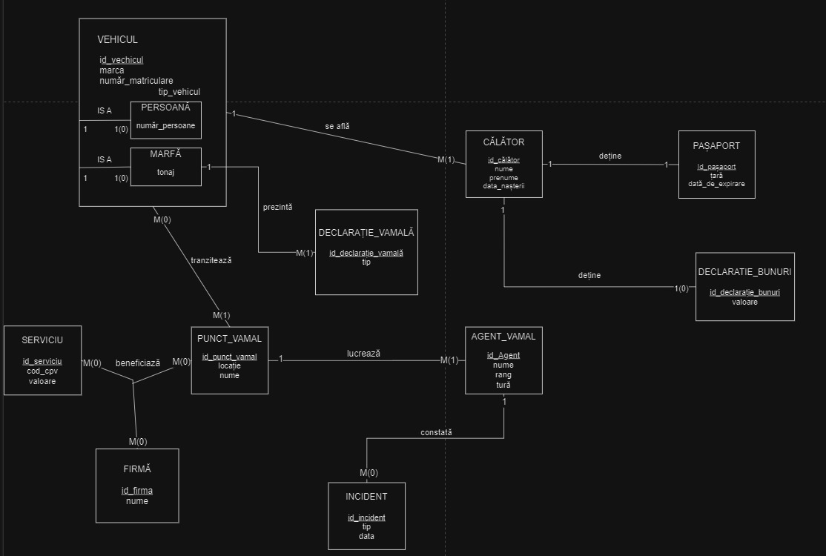

**Fig. 6.1.** Diagrama E/R

# 7) Realizarea diagramei conceptuale

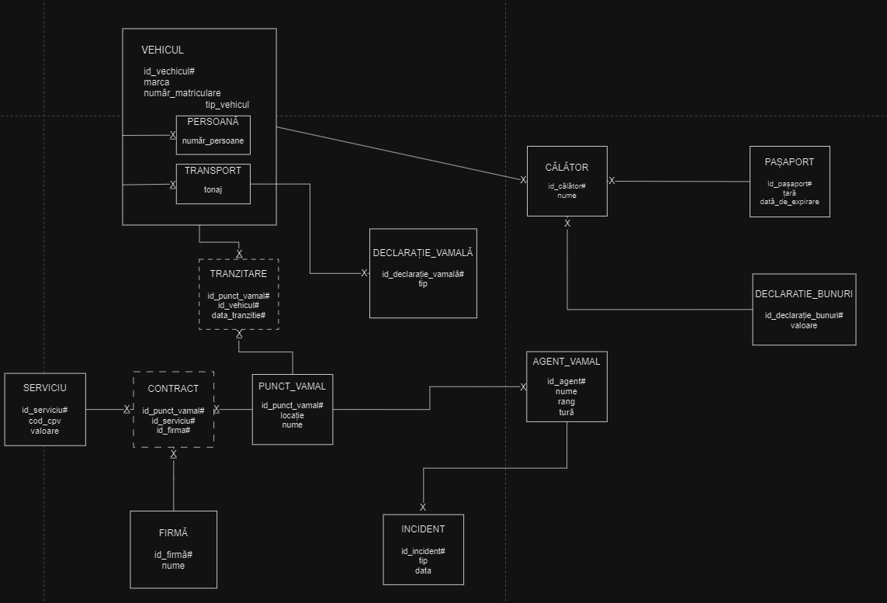

**Fig. 7.1.** Diagrama conceptuală

# 8) Schemele relaționale

PUNCT_VAMAL(id_punct_vamal#, nume, localitate, capacitate_maximă, număr_telefon, graniță)

TRANZITARE(id_punct_vamal#, id_vehicul#, data_tranzitare#, sens)

VEHICUL(id_vehicul#, marcă, număr_matriculare, culoare, tip_vehicul)

PERSOANĂ(id_vehicul, număr_persoane, număr_uși)

MARFĂ(id_vehicul#, tonaj, volum)

DECLARAȚIE_VAMALĂ(id_declarație_vamală#, id_vehicul, EORI, tip, valoare_comercială, țară_origine, țară_destinație, încărcătură)

CĂLĂTOR(id_călător#, id_vehicul, nume, prenume, sex, scop)

PAȘAPORT(id_pașaport#, id_călător, număr, nume, prenume, țara_de_proveniență, sex, data_nașterii, date_de_expirare, naționalitate, tip_pașaport)

DECLARAȚIE_BUNURI(id_declarație#, id_călător, valoare, tip_bunuri, data)

AGENT_VAMAL(id_agent#, id_punct_vamal, nume, prenume, număr_telefon, funcție, tură)

INCIDENT(id_incident#, id_agent, tip, data)

SERVICIU(id_serviciu#, valoare, cod_cpv, denumire)

FIRMĂ(id_firmă#, număr_telefon, formă_organizare, țară_de_proveniență, cod_înregistrare)

CONTRACT(id_firmă#, id_serviciu#, id_punct_vamal#)

# 9) Implementarea formelor normale

**FN1**

**INCIDENT**



(id_incident și id_agent_vamal sunt chei primare)

Nu se află in FN1, întrucât atributul tip nu are date atomice (conține mai multe date separate prin virgulă).

REZOLVARE (FN1):



Este în FN1 întrucât toate datele sunt atomice, dar nu este in FN2 pentru că

nume_agent_incident depinde doar de id_agent_vamal.

REZOLVARE(FN2):

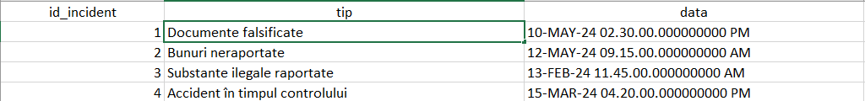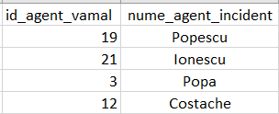

Se află în FN2, întrucât este in FN1 și toate atributele depind de întreaga cheie primară. Se află și în FN3 pentru că toate atributele depind doar de cheia primară și doar de aceasta.

# 

# 

# 

# 10) Crearea unei secvențe ce va fi utilizată în inserarea înregistrărilor în tabele

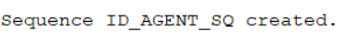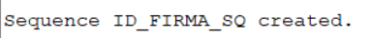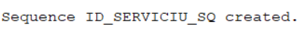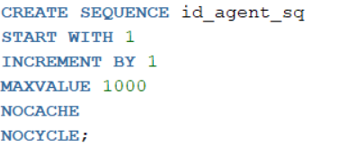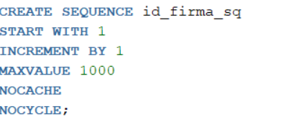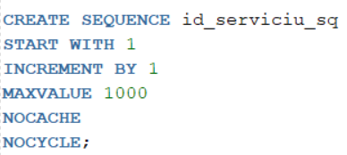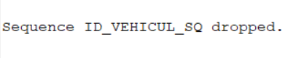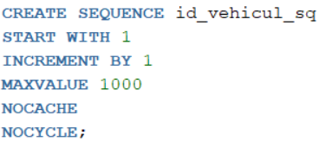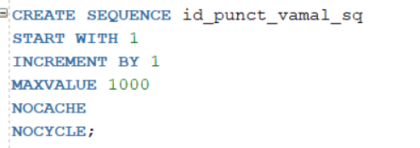

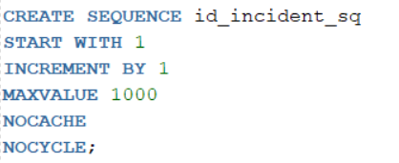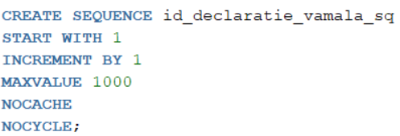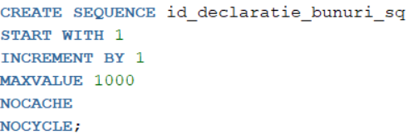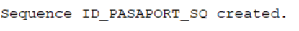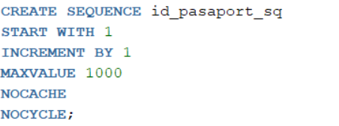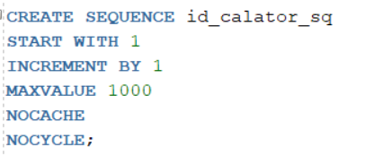

# 11) Crearea tabelelor în SQL și inserarea de date coerente

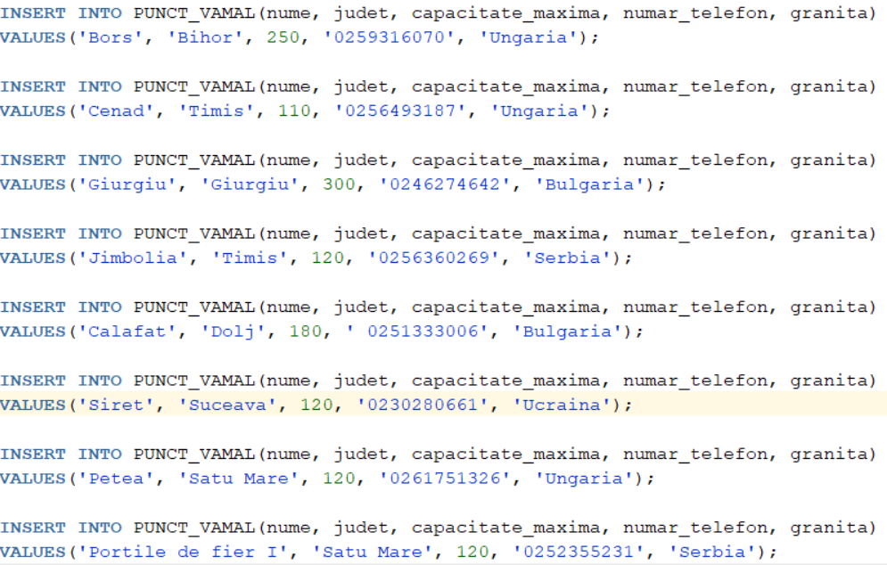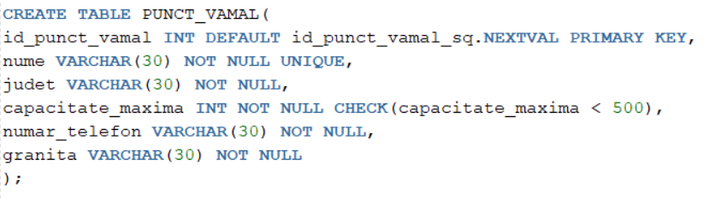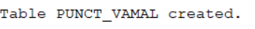

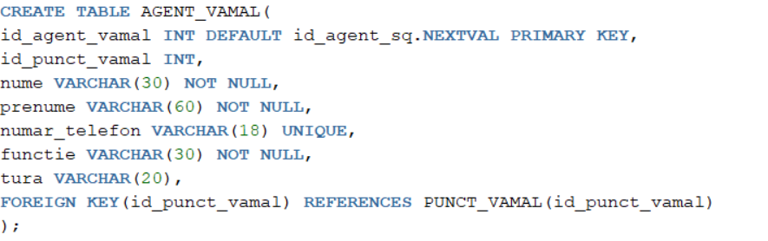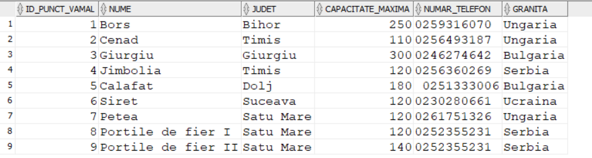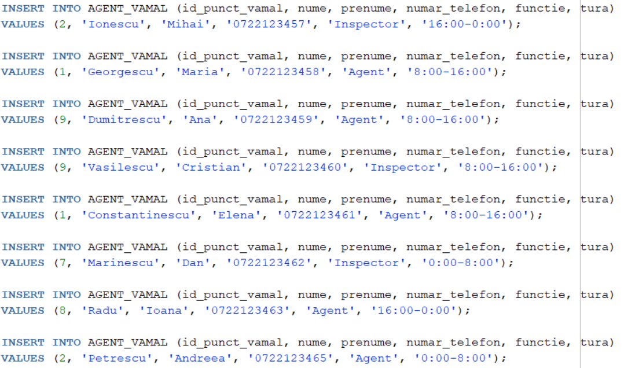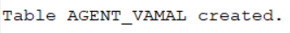

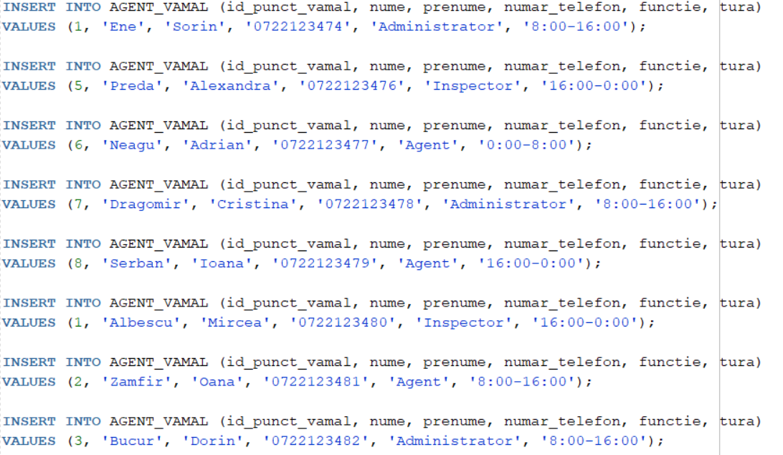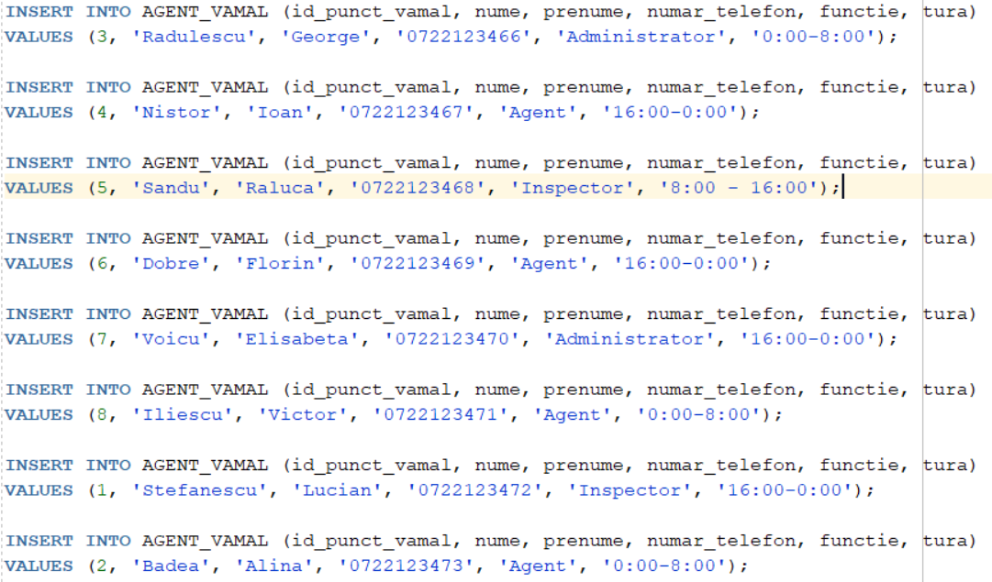

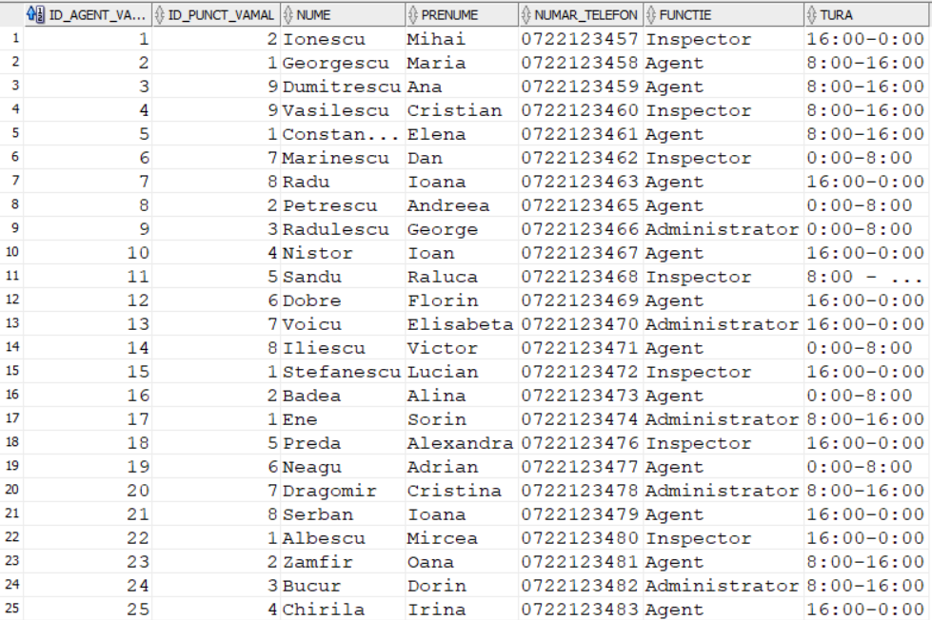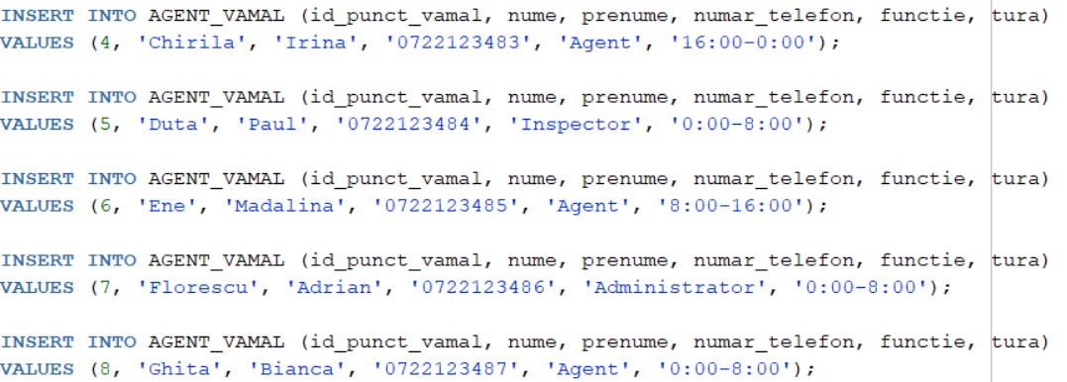

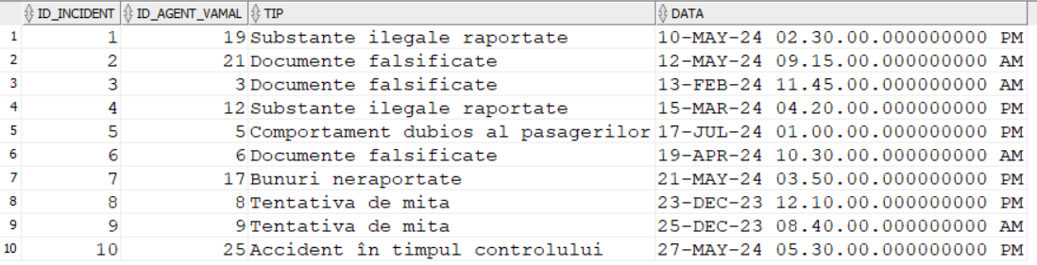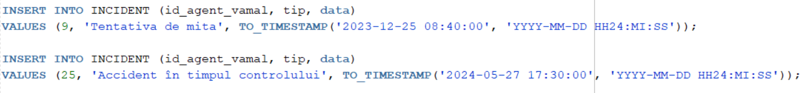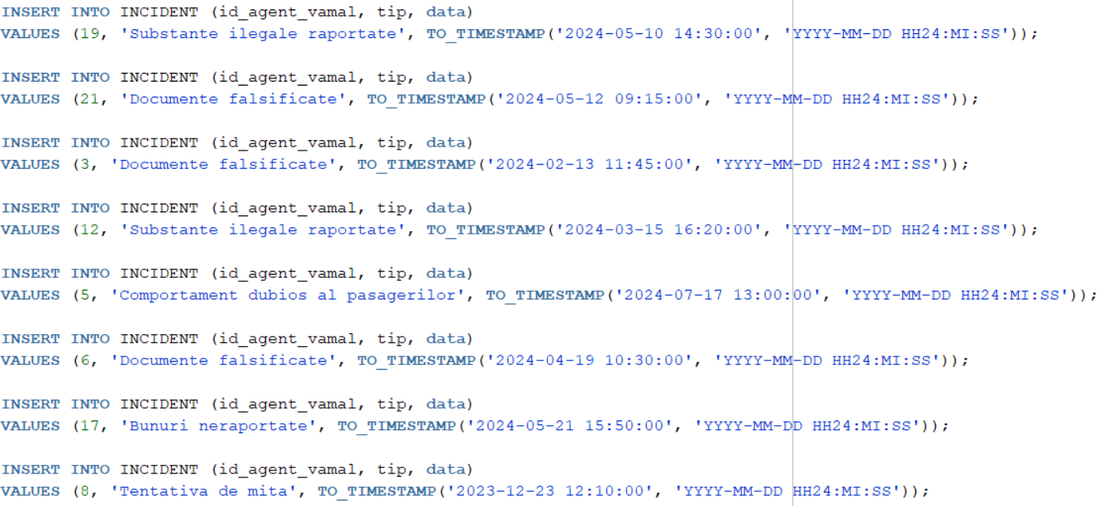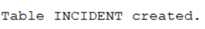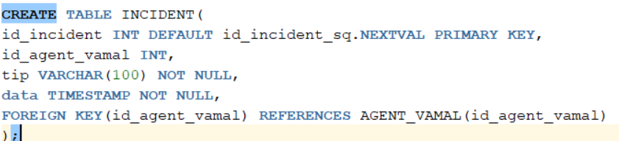

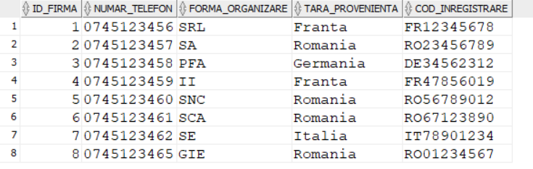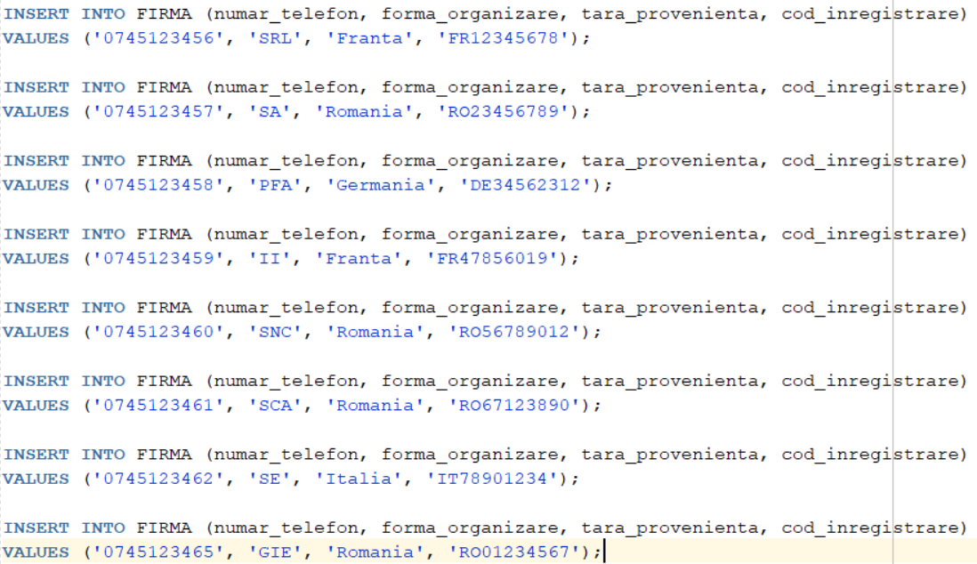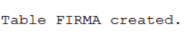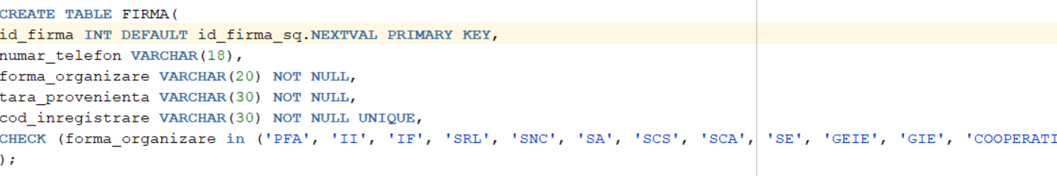

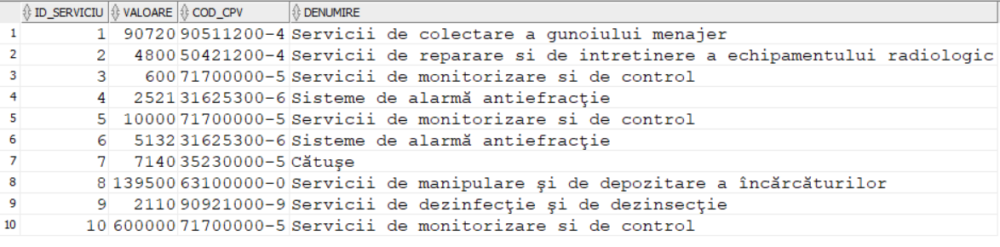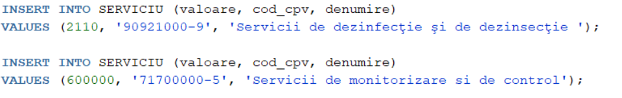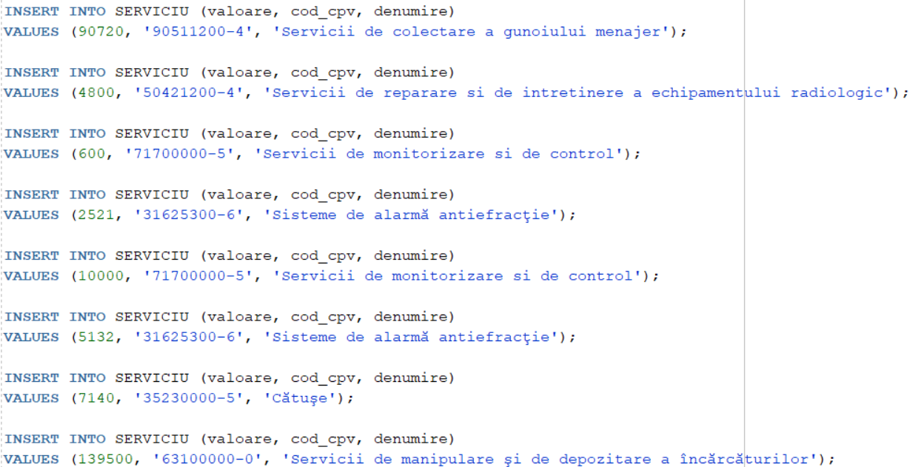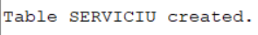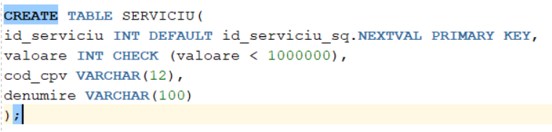

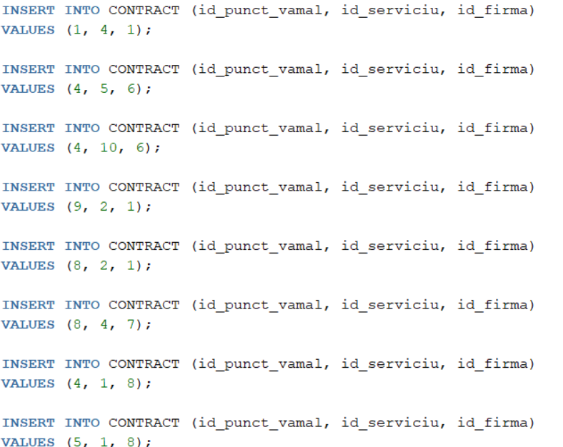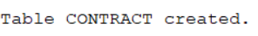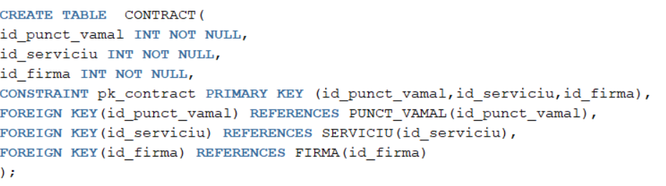

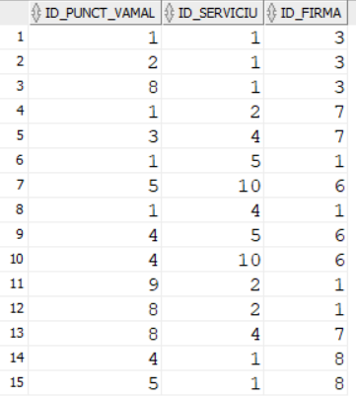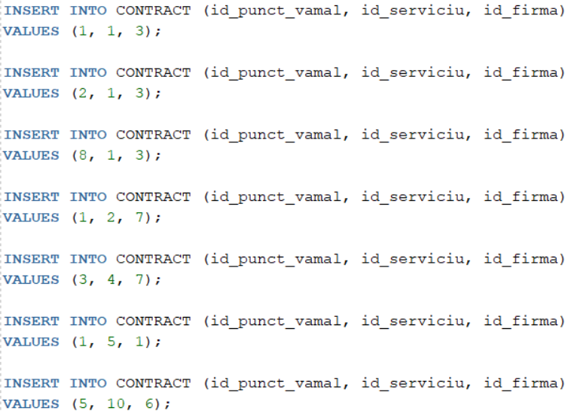

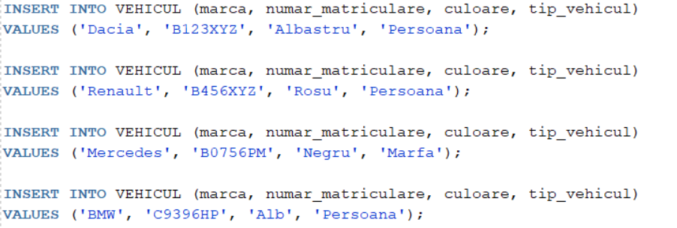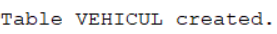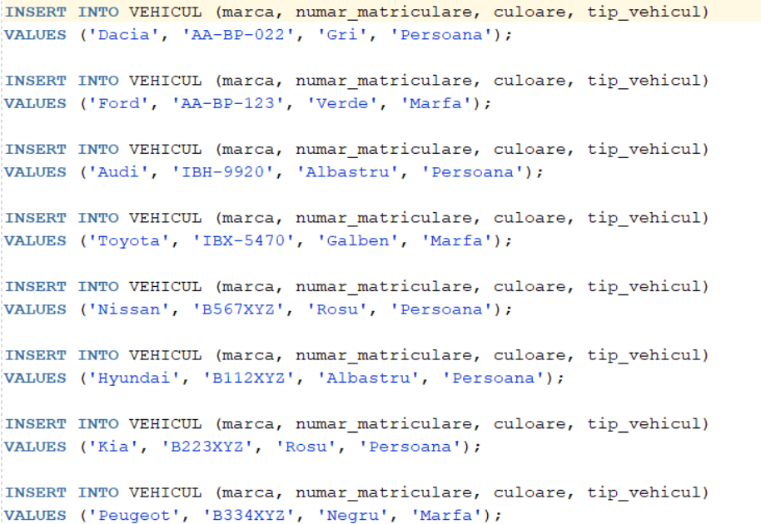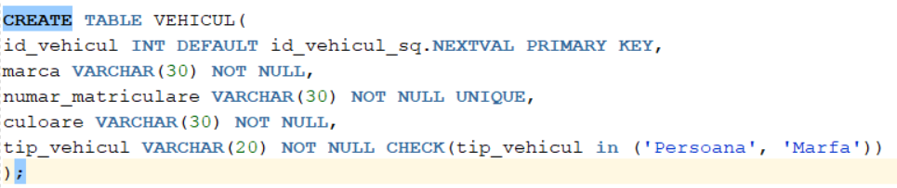

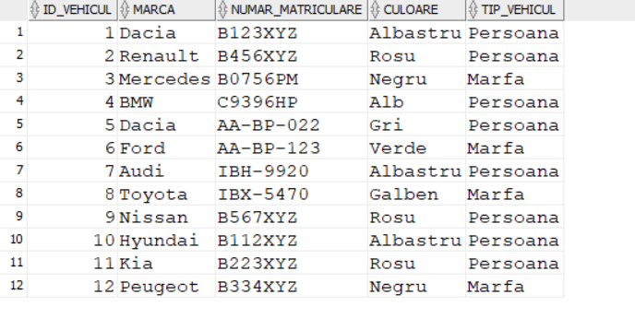

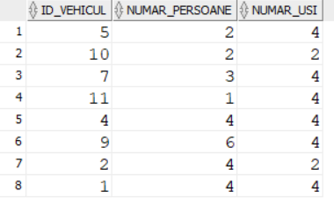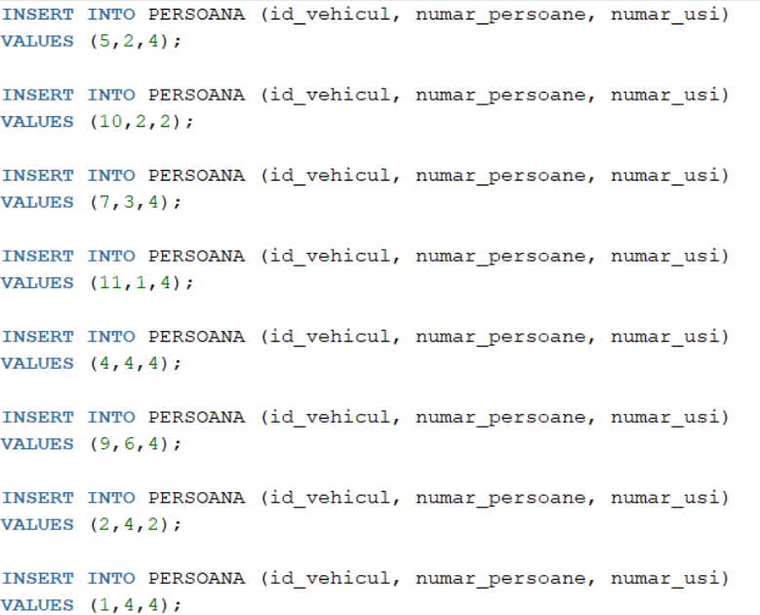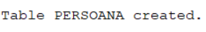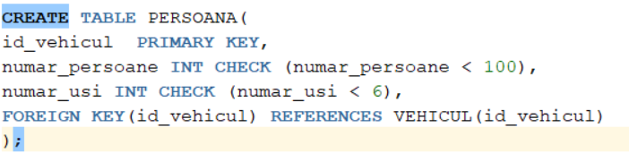

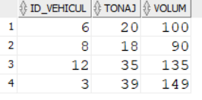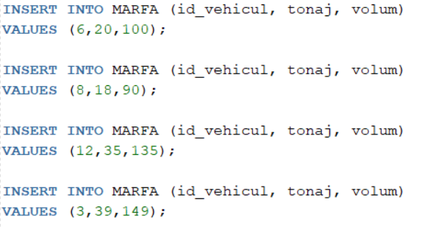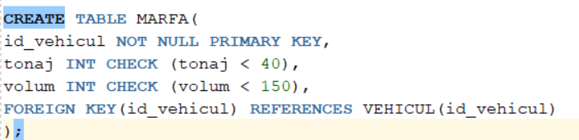

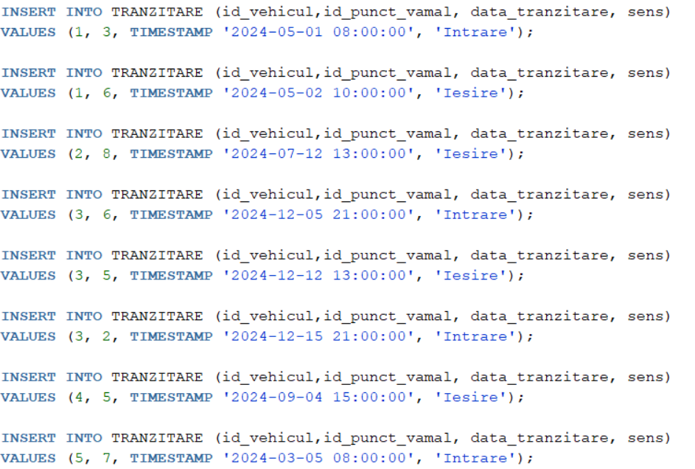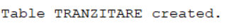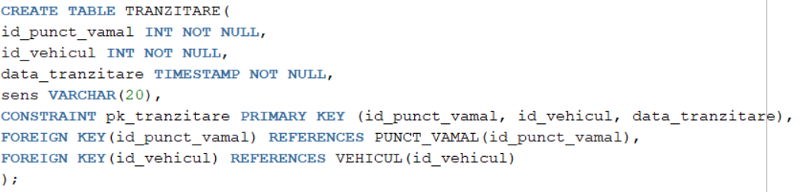

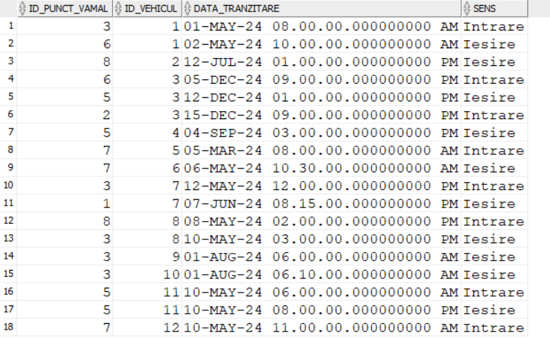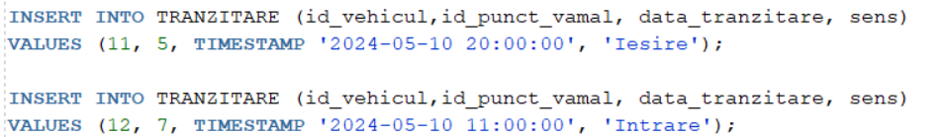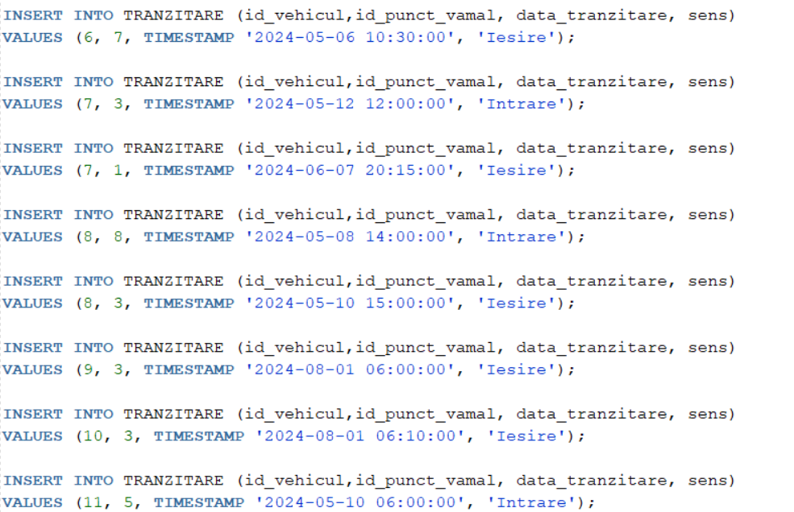

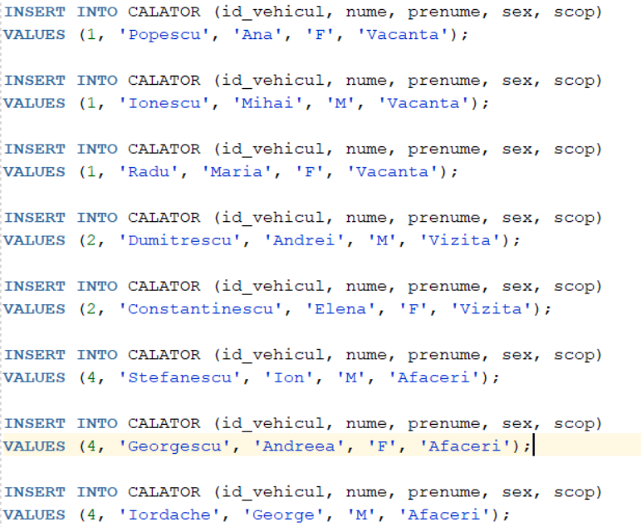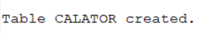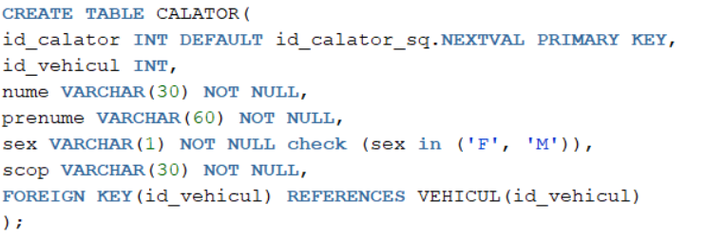

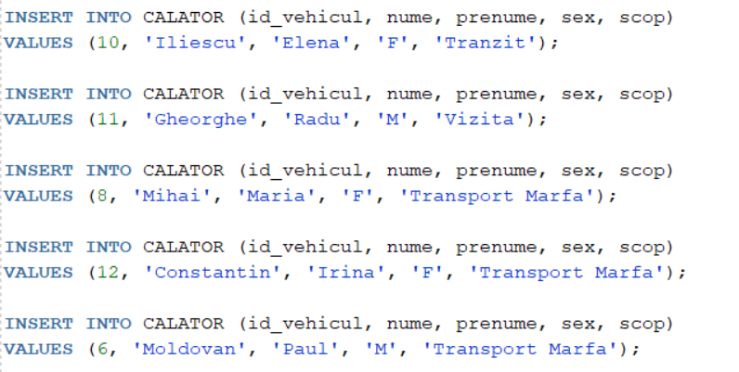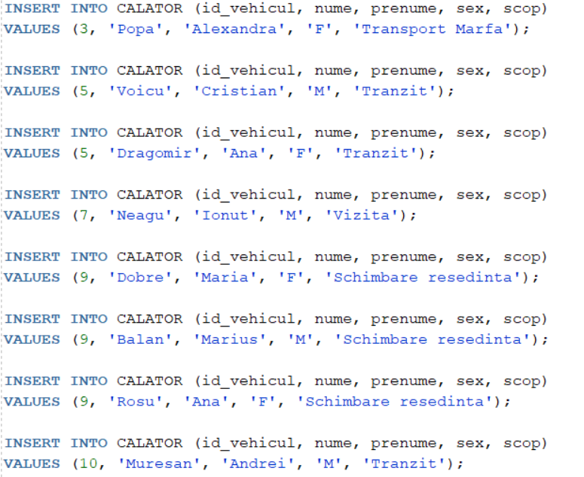

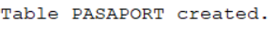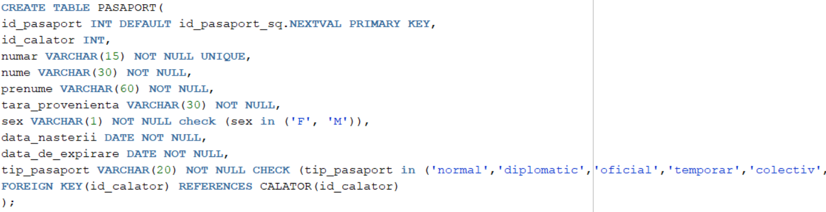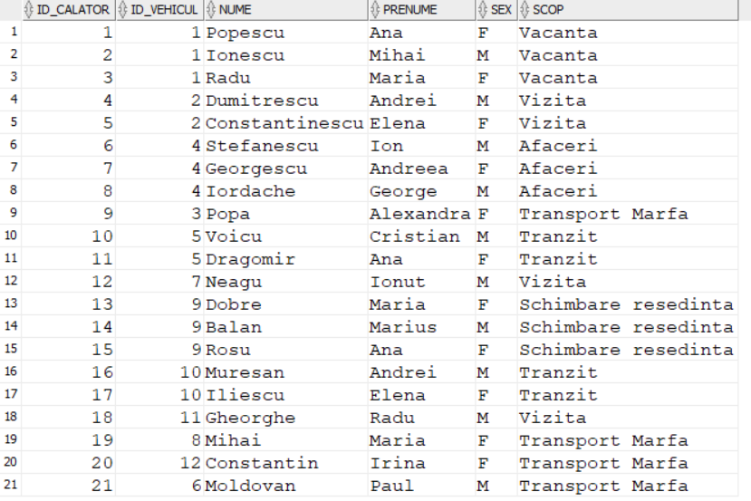

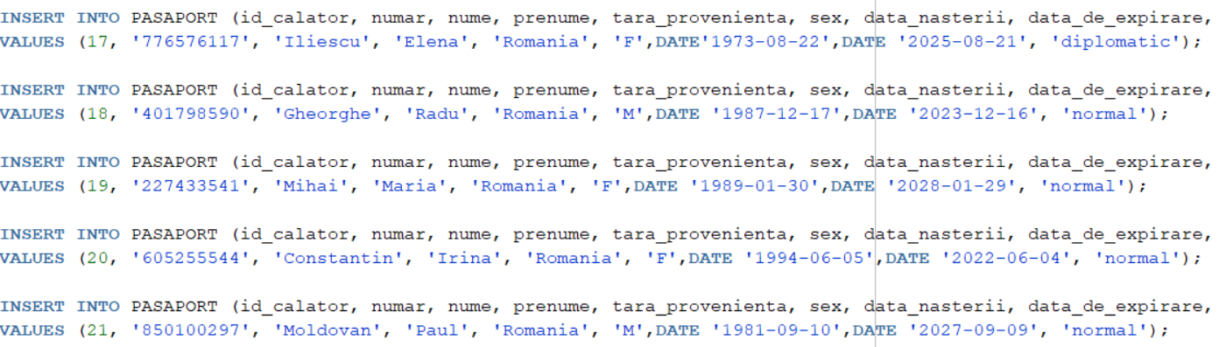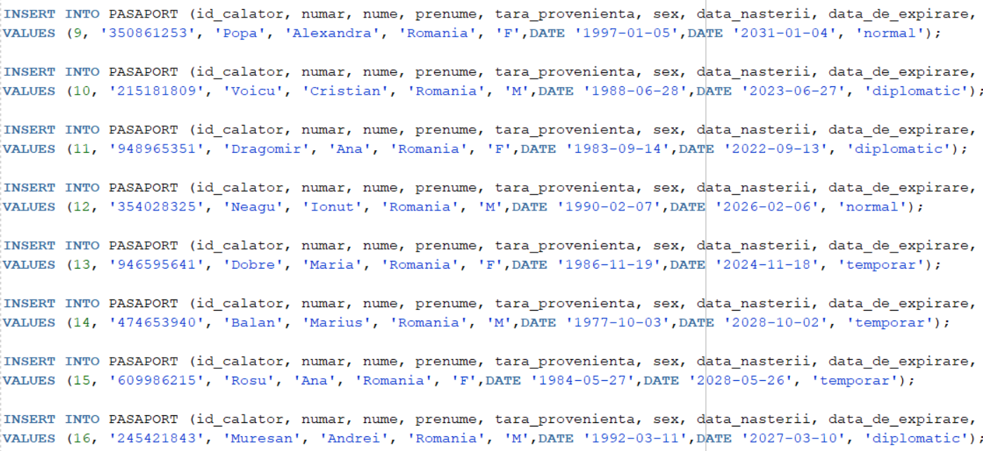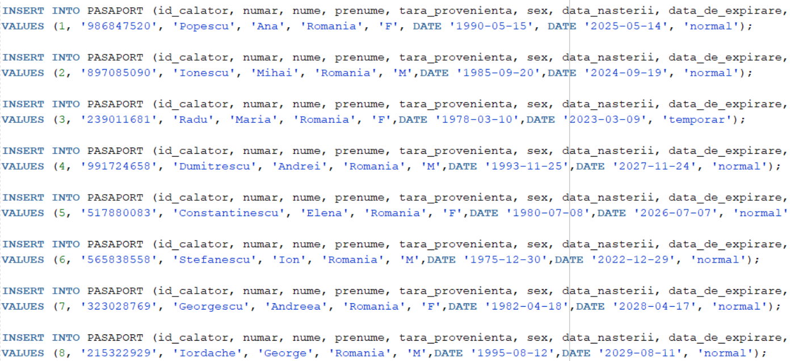

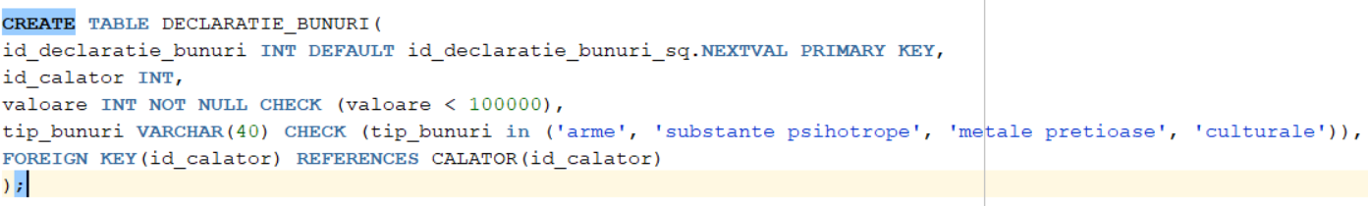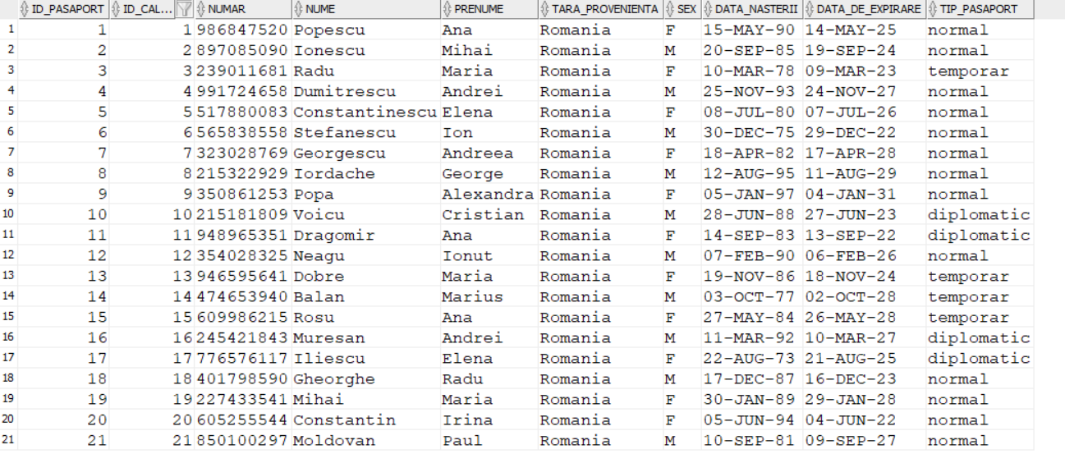

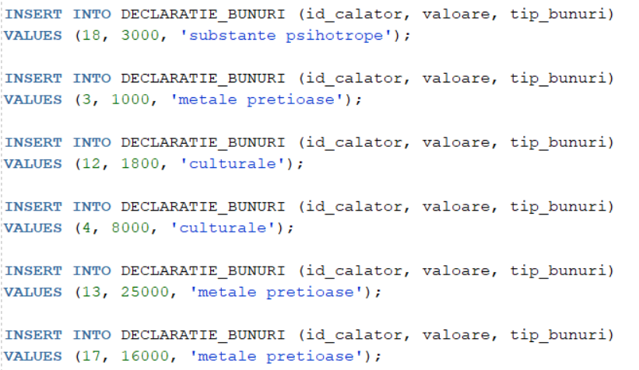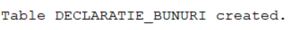

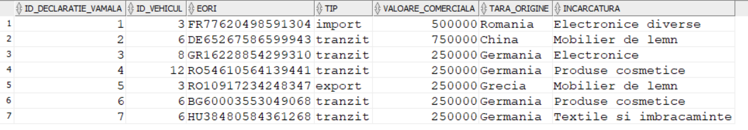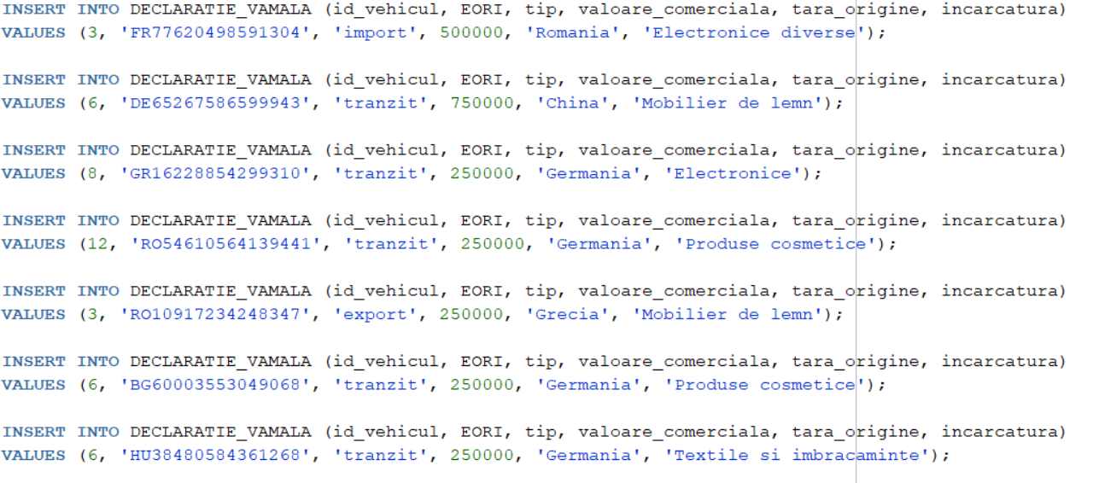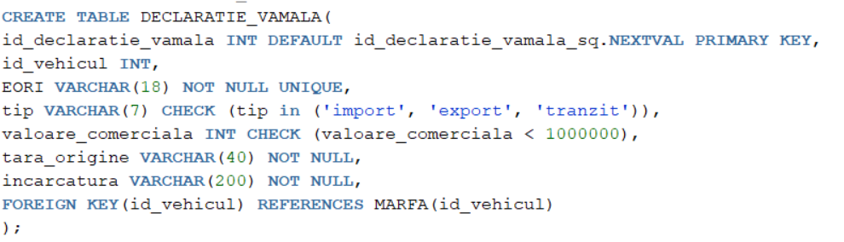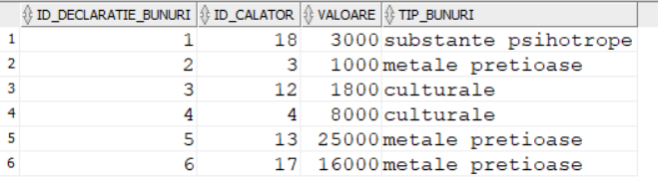

--Entitatea PUNCT_VAMAL

CREATE TABLE PUNCT_VAMAL(

id_punct_vamal INT DEFAULT id_punct_vamal_sq.NEXTVAL PRIMARY KEY,

nume VARCHAR(30) NOT NULL UNIQUE,

judet VARCHAR(30) NOT NULL,

capacitate_maxima INT NOT NULL CHECK(capacitate_maxima < 500),

numar_telefon VARCHAR(30) NOT NULL,

granita VARCHAR(30) NOT NULL

);

INSERT INTO PUNCT_VAMAL(nume, judet, capacitate_maxima, numar_telefon, granita)

VALUES('Bors', 'Bihor', 250, '0259316070', 'Ungaria');

INSERT INTO PUNCT_VAMAL(nume, judet, capacitate_maxima, numar_telefon, granita)

VALUES('Cenad', 'Timis', 110, '0256493187', 'Ungaria');

INSERT INTO PUNCT_VAMAL(nume, judet, capacitate_maxima, numar_telefon, granita)

VALUES('Giurgiu', 'Giurgiu', 300, '0246274642', 'Bulgaria');

INSERT INTO PUNCT_VAMAL(nume, judet, capacitate_maxima, numar_telefon, granita)

VALUES('Jimbolia', 'Timis', 120, '0256360269', 'Serbia');

INSERT INTO PUNCT_VAMAL(nume, judet, capacitate_maxima, numar_telefon, granita)

VALUES('Calafat', 'Dolj', 180, ' 0251333006', 'Bulgaria');

INSERT INTO PUNCT_VAMAL(nume, judet, capacitate_maxima, numar_telefon, granita)

VALUES('Siret', 'Suceava', 120, '0230280661', 'Ucraina');

INSERT INTO PUNCT_VAMAL(nume, judet, capacitate_maxima, numar_telefon, granita)

VALUES('Petea', 'Satu Mare', 120, '0261751326', 'Ungaria');

INSERT INTO PUNCT_VAMAL(nume, judet, capacitate_maxima, numar_telefon, granita)

VALUES('Portile de fier I', 'Satu Mare', 120, '0252355231', 'Serbia');

INSERT INTO PUNCT_VAMAL(nume, judet, capacitate_maxima, numar_telefon, granita)

VALUES('Portile de fier II', 'Satu Mare', 140, '0252355231', 'Serbia');

--ENITATEA AGENT_VAMAL

CREATE TABLE AGENT_VAMAL(

id_agent_vamal INT DEFAULT id_agent_sq.NEXTVAL PRIMARY KEY,

id_punct_vamal INT,

nume VARCHAR(30) NOT NULL,

prenume VARCHAR(60) NOT NULL,

numar_telefon VARCHAR(18) UNIQUE,

functie VARCHAR(30) NOT NULL,

tura VARCHAR(20),

FOREIGN KEY(id_punct_vamal) REFERENCES PUNCT_VAMAL(id_punct_vamal)

);

INSERT INTO AGENT_VAMAL (id_punct_vamal, nume, prenume, numar_telefon, functie, tura)

VALUES (2, 'Ionescu', 'Mihai', '0722123457', 'Inspector', '16:00-0:00');

INSERT INTO AGENT_VAMAL (id_punct_vamal, nume, prenume, numar_telefon, functie, tura)

VALUES (1, 'Georgescu', 'Maria', '0722123458', 'Agent', '8:00-16:00');

INSERT INTO AGENT_VAMAL (id_punct_vamal, nume, prenume, numar_telefon, functie, tura)

VALUES (9, 'Dumitrescu', 'Ana', '0722123459', 'Agent', '8:00-16:00');

INSERT INTO AGENT_VAMAL (id_punct_vamal, nume, prenume, numar_telefon, functie, tura)

VALUES (9, 'Vasilescu', 'Cristian', '0722123460', 'Inspector', '8:00-16:00');

INSERT INTO AGENT_VAMAL (id_punct_vamal, nume, prenume, numar_telefon, functie, tura)

VALUES (1, 'Constantinescu', 'Elena', '0722123461', 'Agent', '8:00-16:00');

INSERT INTO AGENT_VAMAL (id_punct_vamal, nume, prenume, numar_telefon, functie, tura)

VALUES (7, 'Marinescu', 'Dan', '0722123462', 'Inspector', '0:00-8:00');

INSERT INTO AGENT_VAMAL (id_punct_vamal, nume, prenume, numar_telefon, functie, tura)

VALUES (8, 'Radu', 'Ioana', '0722123463', 'Agent', '16:00-0:00');

INSERT INTO AGENT_VAMAL (id_punct_vamal, nume, prenume, numar_telefon, functie, tura)

VALUES (2, 'Petrescu', 'Andreea', '0722123465', 'Agent', '0:00-8:00');

INSERT INTO AGENT_VAMAL (id_punct_vamal, nume, prenume, numar_telefon, functie, tura)

VALUES (3, 'Radulescu', 'George', '0722123466', 'Administrator', '0:00-8:00');

INSERT INTO AGENT_VAMAL (id_punct_vamal, nume, prenume, numar_telefon, functie, tura)

VALUES (4, 'Nistor', 'Ioan', '0722123467', 'Agent', '16:00-0:00');

INSERT INTO AGENT_VAMAL (id_punct_vamal, nume, prenume, numar_telefon, functie, tura)

VALUES (5, 'Sandu', 'Raluca', '0722123468', 'Inspector', '8:00 - 16:00');

INSERT INTO AGENT_VAMAL (id_punct_vamal, nume, prenume, numar_telefon, functie, tura)

VALUES (6, 'Dobre', 'Florin', '0722123469', 'Agent', '16:00-0:00');

INSERT INTO AGENT_VAMAL (id_punct_vamal, nume, prenume, numar_telefon, functie, tura)

VALUES (7, 'Voicu', 'Elisabeta', '0722123470', 'Administrator', '16:00-0:00');

INSERT INTO AGENT_VAMAL (id_punct_vamal, nume, prenume, numar_telefon, functie, tura)

VALUES (8, 'Iliescu', 'Victor', '0722123471', 'Agent', '0:00-8:00');

INSERT INTO AGENT_VAMAL (id_punct_vamal, nume, prenume, numar_telefon, functie, tura)

VALUES (1, 'Stefanescu', 'Lucian', '0722123472', 'Inspector', '16:00-0:00');

INSERT INTO AGENT_VAMAL (id_punct_vamal, nume, prenume, numar_telefon, functie, tura)

VALUES (2, 'Badea', 'Alina', '0722123473', 'Agent', '0:00-8:00');

INSERT INTO AGENT_VAMAL (id_punct_vamal, nume, prenume, numar_telefon, functie, tura)

VALUES (1, 'Ene', 'Sorin', '0722123474', 'Administrator', '8:00-16:00');

INSERT INTO AGENT_VAMAL (id_punct_vamal, nume, prenume, numar_telefon, functie, tura)

VALUES (5, 'Preda', 'Alexandra', '0722123476', 'Inspector', '16:00-0:00');

INSERT INTO AGENT_VAMAL (id_punct_vamal, nume, prenume, numar_telefon, functie, tura)

VALUES (6, 'Neagu', 'Adrian', '0722123477', 'Agent', '0:00-8:00');

INSERT INTO AGENT_VAMAL (id_punct_vamal, nume, prenume, numar_telefon, functie, tura)

VALUES (7, 'Dragomir', 'Cristina', '0722123478', 'Administrator', '8:00-16:00');

INSERT INTO AGENT_VAMAL (id_punct_vamal, nume, prenume, numar_telefon, functie, tura)

VALUES (8, 'Serban', 'Ioana', '0722123479', 'Agent', '16:00-0:00');

INSERT INTO AGENT_VAMAL (id_punct_vamal, nume, prenume, numar_telefon, functie, tura)

VALUES (1, 'Albescu', 'Mircea', '0722123480', 'Inspector', '16:00-0:00');

INSERT INTO AGENT_VAMAL (id_punct_vamal, nume, prenume, numar_telefon, functie, tura)

VALUES (2, 'Zamfir', 'Oana', '0722123481', 'Agent', '8:00-16:00');

INSERT INTO AGENT_VAMAL (id_punct_vamal, nume, prenume, numar_telefon, functie, tura)

VALUES (3, 'Bucur', 'Dorin', '0722123482', 'Administrator', '8:00-16:00');

INSERT INTO AGENT_VAMAL (id_punct_vamal, nume, prenume, numar_telefon, functie, tura)

VALUES (4, 'Chirila', 'Irina', '0722123483', 'Agent', '16:00-0:00');

INSERT INTO AGENT_VAMAL (id_punct_vamal, nume, prenume, numar_telefon, functie, tura)

VALUES (5, 'Duta', 'Paul', '0722123484', 'Inspector', '0:00-8:00');

INSERT INTO AGENT_VAMAL (id_punct_vamal, nume, prenume, numar_telefon, functie, tura)

VALUES (6, 'Ene', 'Madalina', '0722123485', 'Agent', '8:00-16:00');

INSERT INTO AGENT_VAMAL (id_punct_vamal, nume, prenume, numar_telefon, functie, tura)

VALUES (7, 'Florescu', 'Adrian', '0722123486', 'Administrator', '0:00-8:00');

INSERT INTO AGENT_VAMAL (id_punct_vamal, nume, prenume, numar_telefon, functie, tura)

VALUES (8, 'Ghita', 'Bianca', '0722123487', 'Agent', '0:00-8:00');

DELETE from AGENT_VAMAL;

--ENTITATEA INCIDENT

CREATE TABLE INCIDENT(

id_incident INT DEFAULT id_incident_sq.NEXTVAL PRIMARY KEY,

id_agent_vamal INT,

tip VARCHAR(100) NOT NULL,

data TIMESTAMP NOT NULL,

FOREIGN KEY(id_agent_vamal) REFERENCES AGENT_VAMAL(id_agent_vamal)

);

INSERT INTO INCIDENT (id_agent_vamal, tip, data)

VALUES (19, 'Substante ilegale raportate', TO_TIMESTAMP('2024-05-10 14:30:00', 'YYYY-MM-DD HH24:MI:SS'));

INSERT INTO INCIDENT (id_agent_vamal, tip, data)

VALUES (21, 'Documente falsificate', TO_TIMESTAMP('2024-05-12 09:15:00', 'YYYY-MM-DD HH24:MI:SS'));

INSERT INTO INCIDENT (id_agent_vamal, tip, data)

VALUES (3, 'Documente falsificate', TO_TIMESTAMP('2024-02-13 11:45:00', 'YYYY-MM-DD HH24:MI:SS'));

INSERT INTO INCIDENT (id_agent_vamal, tip, data)

VALUES (12, 'Substante ilegale raportate', TO_TIMESTAMP('2024-03-15 16:20:00', 'YYYY-MM-DD HH24:MI:SS'));

INSERT INTO INCIDENT (id_agent_vamal, tip, data)

VALUES (5, 'Comportament dubios al pasagerilor', TO_TIMESTAMP('2024-07-17 13:00:00', 'YYYY-MM-DD HH24:MI:SS'));

INSERT INTO INCIDENT (id_agent_vamal, tip, data)

VALUES (6, 'Documente falsificate', TO_TIMESTAMP('2024-04-19 10:30:00', 'YYYY-MM-DD HH24:MI:SS'));

INSERT INTO INCIDENT (id_agent_vamal, tip, data)

VALUES (17, 'Bunuri neraportate', TO_TIMESTAMP('2024-05-21 15:50:00', 'YYYY-MM-DD HH24:MI:SS'));

INSERT INTO INCIDENT (id_agent_vamal, tip, data)

VALUES (8, 'Tentativa de mita', TO_TIMESTAMP('2023-12-23 12:10:00', 'YYYY-MM-DD HH24:MI:SS'));

INSERT INTO INCIDENT (id_agent_vamal, tip, data)

VALUES (9, 'Tentativa de mita', TO_TIMESTAMP('2023-12-25 08:40:00', 'YYYY-MM-DD HH24:MI:SS'));

INSERT INTO INCIDENT (id_agent_vamal, tip, data)

VALUES (25, 'Accident în timpul controlului', TO_TIMESTAMP('2024-05-27 17:30:00', 'YYYY-MM-DD HH24:MI:SS'));

--ENTITATEA FIRMA

CREATE TABLE FIRMA(

id_firma INT DEFAULT id_firma_sq.NEXTVAL PRIMARY KEY,

numar_telefon VARCHAR(18),

forma_organizare VARCHAR(20) NOT NULL,

tara_provenienta VARCHAR(30) NOT NULL,

cod_inregistrare VARCHAR(30) NOT NULL UNIQUE,

CHECK (forma_organizare in ('PFA', 'II', 'IF', 'SRL', 'SNC', 'SA', 'SCS', 'SCA', 'SE', 'GEIE', 'GIE', 'COOPERATIVA', 'AGRICOLA'))

);

INSERT INTO FIRMA (numar_telefon, forma_organizare, tara_provenienta, cod_inregistrare)

VALUES ('0745123456', 'SRL', 'Franta', 'FR12345678');

INSERT INTO FIRMA (numar_telefon, forma_organizare, tara_provenienta, cod_inregistrare)

VALUES ('0745123457', 'SA', 'Romania', 'RO23456789');

INSERT INTO FIRMA (numar_telefon, forma_organizare, tara_provenienta, cod_inregistrare)

VALUES ('0745123458', 'PFA', 'Germania', 'DE34562312');

INSERT INTO FIRMA (numar_telefon, forma_organizare, tara_provenienta, cod_inregistrare)

VALUES ('0745123459', 'II', 'Franta', 'FR47856019');

INSERT INTO FIRMA (numar_telefon, forma_organizare, tara_provenienta, cod_inregistrare)

VALUES ('0745123460', 'SNC', 'Romania', 'RO56789012');

INSERT INTO FIRMA (numar_telefon, forma_organizare, tara_provenienta, cod_inregistrare)

VALUES ('0745123461', 'SCA', 'Romania', 'RO67123890');

INSERT INTO FIRMA (numar_telefon, forma_organizare, tara_provenienta, cod_inregistrare)

VALUES ('0745123462', 'SE', 'Italia', 'IT78901234');

INSERT INTO FIRMA (numar_telefon, forma_organizare, tara_provenienta, cod_inregistrare)

VALUES ('0745123465', 'GIE', 'Romania', 'RO01234567');

--ENTITATEA SERVICIU

CREATE TABLE SERVICIU(

id_serviciu INT DEFAULT id_serviciu_sq.NEXTVAL PRIMARY KEY,

valoare INT CHECK (valoare < 1000000),

cod_cpv VARCHAR(12),

denumire VARCHAR(100)

);

INSERT INTO SERVICIU (valoare, cod_cpv, denumire)

VALUES (90720, '90511200-4', 'Servicii de colectare a gunoiului menajer');

INSERT INTO SERVICIU (valoare, cod_cpv, denumire)

VALUES (4800, '50421200-4', 'Servicii de reparare si de intretinere a echipamentului radiologic');

INSERT INTO SERVICIU (valoare, cod_cpv, denumire)

VALUES (600, '71700000-5', 'Servicii de monitorizare si de control');

INSERT INTO SERVICIU (valoare, cod_cpv, denumire)

VALUES (2521, '31625300-6', 'Sisteme de alarmă antiefracţie');

INSERT INTO SERVICIU (valoare, cod_cpv, denumire)

VALUES (10000, '71700000-5', 'Servicii de monitorizare si de control');

INSERT INTO SERVICIU (valoare, cod_cpv, denumire)

VALUES (5132, '31625300-6', 'Sisteme de alarmă antiefracţie');

INSERT INTO SERVICIU (valoare, cod_cpv, denumire)

VALUES (7140, '35230000-5', 'Cătuşe');

INSERT INTO SERVICIU (valoare, cod_cpv, denumire)

VALUES (139500, '63100000-0', 'Servicii de manipulare şi de depozitare a încărcăturilor');

INSERT INTO SERVICIU (valoare, cod_cpv, denumire)

VALUES (2110, '90921000-9', 'Servicii de dezinfecţie şi de dezinsecţie ');

INSERT INTO SERVICIU (valoare, cod_cpv, denumire)

VALUES (600000, '71700000-5', 'Servicii de monitorizare si de control');

--ENTITATEA CONTRACT

CREATE TABLE CONTRACT(

id_punct_vamal INT NOT NULL,

id_serviciu INT NOT NULL,

id_firma INT NOT NULL,

CONSTRAINT pk_contract PRIMARY KEY (id_punct_vamal,id_serviciu,id_firma),

FOREIGN KEY(id_punct_vamal) REFERENCES PUNCT_VAMAL(id_punct_vamal),

FOREIGN KEY(id_serviciu) REFERENCES SERVICIU(id_serviciu),

FOREIGN KEY(id_firma) REFERENCES FIRMA(id_firma)

);

INSERT INTO CONTRACT (id_punct_vamal, id_serviciu, id_firma)

VALUES (1, 1, 3);

INSERT INTO CONTRACT (id_punct_vamal, id_serviciu, id_firma)

VALUES (2, 1, 3);

INSERT INTO CONTRACT (id_punct_vamal, id_serviciu, id_firma)

VALUES (8, 1, 3);

INSERT INTO CONTRACT (id_punct_vamal, id_serviciu, id_firma)

VALUES (1, 2, 7);

INSERT INTO CONTRACT (id_punct_vamal, id_serviciu, id_firma)

VALUES (3, 4, 7);

INSERT INTO CONTRACT (id_punct_vamal, id_serviciu, id_firma)

VALUES (1, 5, 1);

INSERT INTO CONTRACT (id_punct_vamal, id_serviciu, id_firma)

VALUES (5, 10, 6);

INSERT INTO CONTRACT (id_punct_vamal, id_serviciu, id_firma)

VALUES (1, 4, 1);

INSERT INTO CONTRACT (id_punct_vamal, id_serviciu, id_firma)

VALUES (4, 5, 6);

INSERT INTO CONTRACT (id_punct_vamal, id_serviciu, id_firma)

VALUES (4, 10, 6);

INSERT INTO CONTRACT (id_punct_vamal, id_serviciu, id_firma)

VALUES (9, 2, 1);

INSERT INTO CONTRACT (id_punct_vamal, id_serviciu, id_firma)

VALUES (8, 2, 1);

INSERT INTO CONTRACT (id_punct_vamal, id_serviciu, id_firma)

VALUES (8, 4, 7);

INSERT INTO CONTRACT (id_punct_vamal, id_serviciu, id_firma)

VALUES (4, 1, 8);

INSERT INTO CONTRACT (id_punct_vamal, id_serviciu, id_firma)

VALUES (5, 1, 8);

--ENTITATEA VEHICUL

CREATE TABLE VEHICUL(

id_vehicul INT DEFAULT id_vehicul_sq.NEXTVAL PRIMARY KEY,

marca VARCHAR(30) NOT NULL,

numar_matriculare VARCHAR(30) NOT NULL UNIQUE,

culoare VARCHAR(30) NOT NULL,

tip_vehicul VARCHAR(20) NOT NULL CHECK(tip_vehicul in ('Persoana', 'Marfa'))

);

INSERT INTO VEHICUL (marca, numar_matriculare, culoare, tip_vehicul)

VALUES ('Dacia', 'B123XYZ', 'Albastru', 'Persoana');

INSERT INTO VEHICUL (marca, numar_matriculare, culoare, tip_vehicul)

VALUES ('Renault', 'B456XYZ', 'Rosu', 'Persoana');

INSERT INTO VEHICUL (marca, numar_matriculare, culoare, tip_vehicul)

VALUES ('Mercedes', 'B0756PM', 'Negru', 'Marfa');

INSERT INTO VEHICUL (marca, numar_matriculare, culoare, tip_vehicul)

VALUES ('BMW', 'C9396HP', 'Alb', 'Persoana');

INSERT INTO VEHICUL (marca, numar_matriculare, culoare, tip_vehicul)

VALUES ('Dacia', 'AA-BP-022', 'Gri', 'Persoana');

INSERT INTO VEHICUL (marca, numar_matriculare, culoare, tip_vehicul)

VALUES ('Ford', 'AA-BP-123', 'Verde', 'Marfa');

INSERT INTO VEHICUL (marca, numar_matriculare, culoare, tip_vehicul)

VALUES ('Audi', 'IBH-9920', 'Albastru', 'Persoana');

INSERT INTO VEHICUL (marca, numar_matriculare, culoare, tip_vehicul)

VALUES ('Toyota', 'IBX-5470', 'Galben', 'Marfa');

INSERT INTO VEHICUL (marca, numar_matriculare, culoare, tip_vehicul)

VALUES ('Nissan', 'B567XYZ', 'Rosu', 'Persoana');

INSERT INTO VEHICUL (marca, numar_matriculare, culoare, tip_vehicul)

VALUES ('Hyundai', 'B112XYZ', 'Albastru', 'Persoana');

INSERT INTO VEHICUL (marca, numar_matriculare, culoare, tip_vehicul)

VALUES ('Kia', 'B223XYZ', 'Rosu', 'Persoana');

INSERT INTO VEHICUL (marca, numar_matriculare, culoare, tip_vehicul)

VALUES ('Peugeot', 'B334XYZ', 'Negru', 'Marfa');

--ENTITATEA PERSOANA

CREATE TABLE PERSOANA(

id_vehicul PRIMARY KEY,

numar_persoane INT CHECK (numar_persoane < 100),

numar_usi INT CHECK (numar_usi < 6),

FOREIGN KEY(id_vehicul) REFERENCES VEHICUL(id_vehicul)

);

INSERT INTO PERSOANA (id_vehicul, numar_persoane, numar_usi)

VALUES (5,2,4);

INSERT INTO PERSOANA (id_vehicul, numar_persoane, numar_usi)

VALUES (10,2,2);

INSERT INTO PERSOANA (id_vehicul, numar_persoane, numar_usi)

VALUES (7,1,4);

INSERT INTO PERSOANA (id_vehicul, numar_persoane, numar_usi)

VALUES (11,1,4);

INSERT INTO PERSOANA (id_vehicul, numar_persoane, numar_usi)

VALUES (4,3,4);

INSERT INTO PERSOANA (id_vehicul, numar_persoane, numar_usi)

VALUES (9,3,4);

INSERT INTO PERSOANA (id_vehicul, numar_persoane, numar_usi)

VALUES (2,2,2);

INSERT INTO PERSOANA (id_vehicul, numar_persoane, numar_usi)

VALUES (1,3,4);

--ENTITATEA MARFA

CREATE TABLE MARFA(

id_vehicul NOT NULL PRIMARY KEY,

tonaj INT CHECK (tonaj < 40),

volum INT CHECK (volum < 150),

FOREIGN KEY(id_vehicul) REFERENCES VEHICUL(id_vehicul)

);

INSERT INTO MARFA (id_vehicul, tonaj, volum)

VALUES (6,20,100);

INSERT INTO MARFA (id_vehicul, tonaj, volum)

VALUES (8,18,90);

INSERT INTO MARFA (id_vehicul, tonaj, volum)

VALUES (12,35,135);

INSERT INTO MARFA (id_vehicul, tonaj, volum)

VALUES (3,39,149);

--ENTITATEA TRANZITARE

CREATE TABLE TRANZITARE(

id_punct_vamal INT NOT NULL,

id_vehicul INT NOT NULL,

data_tranzitare TIMESTAMP NOT NULL,

sens VARCHAR(20),

CONSTRAINT pk_tranzitare PRIMARY KEY (id_punct_vamal, id_vehicul, data_tranzitare),

FOREIGN KEY(id_punct_vamal) REFERENCES PUNCT_VAMAL(id_punct_vamal),

FOREIGN KEY(id_vehicul) REFERENCES VEHICUL(id_vehicul)

);

INSERT INTO TRANZITARE (id_vehicul,id_punct_vamal, data_tranzitare, sens)

VALUES (1, 3, TIMESTAMP '2024-05-01 08:00:00', 'Intrare');

INSERT INTO TRANZITARE (id_vehicul,id_punct_vamal, data_tranzitare, sens)

VALUES (1, 6, TIMESTAMP '2024-05-02 10:00:00', 'Iesire');

INSERT INTO TRANZITARE (id_vehicul,id_punct_vamal, data_tranzitare, sens)

VALUES (2, 8, TIMESTAMP '2024-07-12 13:00:00', 'Iesire');

INSERT INTO TRANZITARE (id_vehicul,id_punct_vamal, data_tranzitare, sens)

VALUES (3, 6, TIMESTAMP '2024-12-05 21:00:00', 'Intrare');

INSERT INTO TRANZITARE (id_vehicul,id_punct_vamal, data_tranzitare, sens)

VALUES (3, 5, TIMESTAMP '2024-12-12 13:00:00', 'Iesire');

INSERT INTO TRANZITARE (id_vehicul,id_punct_vamal, data_tranzitare, sens)

VALUES (3, 2, TIMESTAMP '2024-12-15 21:00:00', 'Intrare');

INSERT INTO TRANZITARE (id_vehicul,id_punct_vamal, data_tranzitare, sens)

VALUES (4, 5, TIMESTAMP '2024-09-04 15:00:00', 'Iesire');

INSERT INTO TRANZITARE (id_vehicul,id_punct_vamal, data_tranzitare, sens)

VALUES (5, 7, TIMESTAMP '2024-03-05 08:00:00', 'Intrare');

INSERT INTO TRANZITARE (id_vehicul,id_punct_vamal, data_tranzitare, sens)

VALUES (6, 7, TIMESTAMP '2024-05-06 10:30:00', 'Iesire');

INSERT INTO TRANZITARE (id_vehicul,id_punct_vamal, data_tranzitare, sens)

VALUES (7, 3, TIMESTAMP '2024-05-12 12:00:00', 'Intrare');

INSERT INTO TRANZITARE (id_vehicul,id_punct_vamal, data_tranzitare, sens)

VALUES (7, 1, TIMESTAMP '2024-06-07 20:15:00', 'Iesire');

INSERT INTO TRANZITARE (id_vehicul,id_punct_vamal, data_tranzitare, sens)

VALUES (8, 8, TIMESTAMP '2024-05-08 14:00:00', 'Intrare');

INSERT INTO TRANZITARE (id_vehicul,id_punct_vamal, data_tranzitare, sens)

VALUES (8, 3, TIMESTAMP '2024-05-10 15:00:00', 'Iesire');

INSERT INTO TRANZITARE (id_vehicul,id_punct_vamal, data_tranzitare, sens)

VALUES (9, 3, TIMESTAMP '2024-08-01 06:00:00', 'Iesire');

INSERT INTO TRANZITARE (id_vehicul,id_punct_vamal, data_tranzitare, sens)

VALUES (10, 3, TIMESTAMP '2024-08-01 06:10:00', 'Iesire');

INSERT INTO TRANZITARE (id_vehicul,id_punct_vamal, data_tranzitare, sens)

VALUES (11, 5, TIMESTAMP '2024-05-10 06:00:00', 'Intrare');

INSERT INTO TRANZITARE (id_vehicul,id_punct_vamal, data_tranzitare, sens)

VALUES (11, 5, TIMESTAMP '2024-05-10 20:00:00', 'Iesire');

INSERT INTO TRANZITARE (id_vehicul,id_punct_vamal, data_tranzitare, sens)

VALUES (12, 7, TIMESTAMP '2024-05-10 11:00:00', 'Intrare');

--ENTITATEA DECLARATIE_VAMALA

CREATE TABLE DECLARATIE_VAMALA(

id_declaratie_vamala INT DEFAULT id_declaratie_vamala_sq.NEXTVAL PRIMARY KEY,

id_vehicul INT,

EORI VARCHAR(18) NOT NULL UNIQUE,

tip VARCHAR(7) CHECK (tip in ('import', 'export', 'tranzit')),

valoare_comerciala INT CHECK (valoare_comerciala < 1000000),

tara_origine VARCHAR(40) NOT NULL,

incarcatura VARCHAR(200) NOT NULL,

FOREIGN KEY(id_vehicul) REFERENCES MARFA(id_vehicul)

);

INSERT INTO DECLARATIE_VAMALA (id_vehicul, EORI, tip, valoare_comerciala, tara_origine, incarcatura)

VALUES (3, 'FR77620498591304', 'import', 500000, 'Romania', 'Electronice diverse');

INSERT INTO DECLARATIE_VAMALA (id_vehicul, EORI, tip, valoare_comerciala, tara_origine, incarcatura)

VALUES (6, 'DE65267586599943', 'tranzit', 750000, 'China', 'Mobilier de lemn');

INSERT INTO DECLARATIE_VAMALA (id_vehicul, EORI, tip, valoare_comerciala, tara_origine, incarcatura)

VALUES (8, 'GR16228854299310', 'tranzit', 250000, 'Germania', 'Electronice');

INSERT INTO DECLARATIE_VAMALA (id_vehicul, EORI, tip, valoare_comerciala, tara_origine, incarcatura)

VALUES (12, 'RO54610564139441', 'tranzit', 250000, 'Germania', 'Produse cosmetice');

INSERT INTO DECLARATIE_VAMALA (id_vehicul, EORI, tip, valoare_comerciala, tara_origine, incarcatura)

VALUES (3, 'RO10917234248347', 'export', 250000, 'Grecia', 'Mobilier de lemn');

INSERT INTO DECLARATIE_VAMALA (id_vehicul, EORI, tip, valoare_comerciala, tara_origine, incarcatura)

VALUES (6, 'BG60003553049068', 'tranzit', 250000, 'Germania', 'Produse cosmetice');

INSERT INTO DECLARATIE_VAMALA (id_vehicul, EORI, tip, valoare_comerciala, tara_origine, incarcatura)

VALUES (6, 'HU38480584361268', 'tranzit', 250000, 'Germania', 'Textile si imbracaminte');

--ENTITATEA CALATOR

CREATE TABLE CALATOR(

id_calator INT DEFAULT id_calator_sq.NEXTVAL PRIMARY KEY,

id_vehicul INT,

nume VARCHAR(30) NOT NULL,

prenume VARCHAR(60) NOT NULL,

sex VARCHAR(1) NOT NULL check (sex in ('F', 'M')),

scop VARCHAR(30) NOT NULL,

FOREIGN KEY(id_vehicul) REFERENCES VEHICUL(id_vehicul)

);

INSERT INTO CALATOR (id_vehicul, nume, prenume, sex, scop)

VALUES (1, 'Popescu', 'Ana', 'F', 'Vacanta');

INSERT INTO CALATOR (id_vehicul, nume, prenume, sex, scop)

VALUES (1, 'Ionescu', 'Mihai', 'M', 'Vacanta');

INSERT INTO CALATOR (id_vehicul, nume, prenume, sex, scop)

VALUES (1, 'Radu', 'Maria', 'F', 'Vacanta');

INSERT INTO CALATOR (id_vehicul, nume, prenume, sex, scop)

VALUES (2, 'Dumitrescu', 'Andrei', 'M', 'Vizita');

INSERT INTO CALATOR (id_vehicul, nume, prenume, sex, scop)

VALUES (2, 'Constantinescu', 'Elena', 'F', 'Vizita');

INSERT INTO CALATOR (id_vehicul, nume, prenume, sex, scop)

VALUES (4, 'Stefanescu', 'Ion', 'M', 'Afaceri');

INSERT INTO CALATOR (id_vehicul, nume, prenume, sex, scop)

VALUES (4, 'Georgescu', 'Andreea', 'F', 'Afaceri');

INSERT INTO CALATOR (id_vehicul, nume, prenume, sex, scop)

VALUES (4, 'Iordache', 'George', 'M', 'Afaceri');

INSERT INTO CALATOR (id_vehicul, nume, prenume, sex, scop)

VALUES (3, 'Popa', 'Alexandra', 'F', 'Transport Marfa');

INSERT INTO CALATOR (id_vehicul, nume, prenume, sex, scop)

VALUES (5, 'Voicu', 'Cristian', 'M', 'Tranzit');

INSERT INTO CALATOR (id_vehicul, nume, prenume, sex, scop)

VALUES (5, 'Dragomir', 'Ana', 'F', 'Tranzit');

INSERT INTO CALATOR (id_vehicul, nume, prenume, sex, scop)

VALUES (7, 'Neagu', 'Ionut', 'M', 'Vizita');

INSERT INTO CALATOR (id_vehicul, nume, prenume, sex, scop)

VALUES (9, 'Dobre', 'Maria', 'F', 'Schimbare resedinta');

INSERT INTO CALATOR (id_vehicul, nume, prenume, sex, scop)

VALUES (9, 'Balan', 'Marius', 'M', 'Schimbare resedinta');

INSERT INTO CALATOR (id_vehicul, nume, prenume, sex, scop)

VALUES (9, 'Rosu', 'Ana', 'F', 'Schimbare resedinta');

INSERT INTO CALATOR (id_vehicul, nume, prenume, sex, scop)

VALUES (10, 'Muresan', 'Andrei', 'M', 'Tranzit');

INSERT INTO CALATOR (id_vehicul, nume, prenume, sex, scop)

VALUES (10, 'Iliescu', 'Elena', 'F', 'Tranzit');

INSERT INTO CALATOR (id_vehicul, nume, prenume, sex, scop)

VALUES (11, 'Gheorghe', 'Radu', 'M', 'Vizita');

INSERT INTO CALATOR (id_vehicul, nume, prenume, sex, scop)

VALUES (8, 'Mihai', 'Maria', 'F', 'Transport Marfa');

INSERT INTO CALATOR (id_vehicul, nume, prenume, sex, scop)

VALUES (12, 'Constantin', 'Irina', 'F', 'Transport Marfa');

INSERT INTO CALATOR (id_vehicul, nume, prenume, sex, scop)

VALUES (6, 'Moldovan', 'Paul', 'M', 'Transport Marfa');

--ENTITATEA PASAPORT

CREATE TABLE PASAPORT(

id_pasaport INT DEFAULT id_pasaport_sq.NEXTVAL PRIMARY KEY,

id_calator INT,

numar VARCHAR(15) NOT NULL UNIQUE,

nume VARCHAR(30) NOT NULL,

prenume VARCHAR(60) NOT NULL,

tara_provenienta VARCHAR(30) NOT NULL,

sex VARCHAR(1) NOT NULL check (sex in ('F', 'M')),

data_nasterii DATE NOT NULL,

data_de_expirare DATE NOT NULL,

tip_pasaport VARCHAR(20) NOT NULL CHECK (tip_pasaport in ('normal','diplomatic','oficial','temporar','colectiv','special')),

FOREIGN KEY(id_calator) REFERENCES CALATOR(id_calator)

);

INSERT INTO PASAPORT (id_calator, numar, nume, prenume, tara_provenienta, sex, data_nasterii, data_de_expirare, tip_pasaport)

VALUES (1, '986847520', 'Popescu', 'Ana', 'Romania', 'F', DATE '1990-05-15', DATE '2025-05-14', 'normal');

INSERT INTO PASAPORT (id_calator, numar, nume, prenume, tara_provenienta, sex, data_nasterii, data_de_expirare, tip_pasaport)

VALUES (2, '897085090', 'Ionescu', 'Mihai', 'Romania', 'M',DATE '1985-09-20',DATE '2024-09-19', 'normal');

INSERT INTO PASAPORT (id_calator, numar, nume, prenume, tara_provenienta, sex, data_nasterii, data_de_expirare, tip_pasaport)

VALUES (3, '239011681', 'Radu', 'Maria', 'Romania', 'F',DATE '1978-03-10',DATE '2023-03-09', 'temporar');

INSERT INTO PASAPORT (id_calator, numar, nume, prenume, tara_provenienta, sex, data_nasterii, data_de_expirare, tip_pasaport)

VALUES (4, '991724658', 'Dumitrescu', 'Andrei', 'Romania', 'M',DATE '1993-11-25',DATE '2027-11-24', 'normal');

INSERT INTO PASAPORT (id_calator, numar, nume, prenume, tara_provenienta, sex, data_nasterii, data_de_expirare, tip_pasaport)

VALUES (5, '517880083', 'Constantinescu', 'Elena', 'Romania', 'F',DATE '1980-07-08',DATE '2026-07-07', 'normal');

INSERT INTO PASAPORT (id_calator, numar, nume, prenume, tara_provenienta, sex, data_nasterii, data_de_expirare, tip_pasaport)

VALUES (6, '565838558', 'Stefanescu', 'Ion', 'Romania', 'M',DATE '1975-12-30',DATE '2022-12-29', 'normal');

INSERT INTO PASAPORT (id_calator, numar, nume, prenume, tara_provenienta, sex, data_nasterii, data_de_expirare, tip_pasaport)

VALUES (7, '323028769', 'Georgescu', 'Andreea', 'Romania', 'F',DATE '1982-04-18',DATE '2028-04-17', 'normal');

INSERT INTO PASAPORT (id_calator, numar, nume, prenume, tara_provenienta, sex, data_nasterii, data_de_expirare, tip_pasaport)

VALUES (8, '215322929', 'Iordache', 'George', 'Romania', 'M',DATE '1995-08-12',DATE '2029-08-11', 'normal');

INSERT INTO PASAPORT (id_calator, numar, nume, prenume, tara_provenienta, sex, data_nasterii, data_de_expirare, tip_pasaport)

VALUES (9, '350861253', 'Popa', 'Alexandra', 'Romania', 'F',DATE '1997-01-05',DATE '2031-01-04', 'normal');

INSERT INTO PASAPORT (id_calator, numar, nume, prenume, tara_provenienta, sex, data_nasterii, data_de_expirare, tip_pasaport)

VALUES (10, '215181809', 'Voicu', 'Cristian', 'Romania', 'M',DATE '1988-06-28',DATE '2023-06-27', 'diplomatic');

INSERT INTO PASAPORT (id_calator, numar, nume, prenume, tara_provenienta, sex, data_nasterii, data_de_expirare, tip_pasaport)

VALUES (11, '948965351', 'Dragomir', 'Ana', 'Romania', 'F',DATE '1983-09-14',DATE '2022-09-13', 'diplomatic');

INSERT INTO PASAPORT (id_calator, numar, nume, prenume, tara_provenienta, sex, data_nasterii, data_de_expirare, tip_pasaport)

VALUES (12, '354028325', 'Neagu', 'Ionut', 'Romania', 'M',DATE '1990-02-07',DATE '2026-02-06', 'normal');

INSERT INTO PASAPORT (id_calator, numar, nume, prenume, tara_provenienta, sex, data_nasterii, data_de_expirare, tip_pasaport)

VALUES (13, '946595641', 'Dobre', 'Maria', 'Romania', 'F',DATE '1986-11-19',DATE '2024-11-18', 'temporar');

INSERT INTO PASAPORT (id_calator, numar, nume, prenume, tara_provenienta, sex, data_nasterii, data_de_expirare, tip_pasaport)

VALUES (14, '474653940', 'Balan', 'Marius', 'Romania', 'M',DATE '1977-10-03',DATE '2028-10-02', 'temporar');

INSERT INTO PASAPORT (id_calator, numar, nume, prenume, tara_provenienta, sex, data_nasterii, data_de_expirare, tip_pasaport)

VALUES (15, '609986215', 'Rosu', 'Ana', 'Romania', 'F',DATE '1984-05-27',DATE '2028-05-26', 'temporar');

INSERT INTO PASAPORT (id_calator, numar, nume, prenume, tara_provenienta, sex, data_nasterii, data_de_expirare, tip_pasaport)

VALUES (16, '245421843', 'Muresan', 'Andrei', 'Romania', 'M',DATE '1992-03-11',DATE '2027-03-10', 'diplomatic');

INSERT INTO PASAPORT (id_calator, numar, nume, prenume, tara_provenienta, sex, data_nasterii, data_de_expirare, tip_pasaport)

VALUES (17, '776576117', 'Iliescu', 'Elena', 'Romania', 'F',DATE'1973-08-22',DATE '2025-08-21', 'diplomatic');

INSERT INTO PASAPORT (id_calator, numar, nume, prenume, tara_provenienta, sex, data_nasterii, data_de_expirare, tip_pasaport)

VALUES (18, '401798590', 'Gheorghe', 'Radu', 'Romania', 'M',DATE '1987-12-17',DATE '2023-12-16', 'normal');

INSERT INTO PASAPORT (id_calator, numar, nume, prenume, tara_provenienta, sex, data_nasterii, data_de_expirare, tip_pasaport)

VALUES (19, '227433541', 'Mihai', 'Maria', 'Romania', 'F',DATE '1989-01-30',DATE '2028-01-29', 'normal');

INSERT INTO PASAPORT (id_calator, numar, nume, prenume, tara_provenienta, sex, data_nasterii, data_de_expirare, tip_pasaport)

VALUES (20, '605255544', 'Constantin', 'Irina', 'Romania', 'F',DATE '1994-06-05',DATE '2022-06-04', 'normal');

INSERT INTO PASAPORT (id_calator, numar, nume, prenume, tara_provenienta, sex, data_nasterii, data_de_expirare, tip_pasaport)

VALUES (21, '850100297', 'Moldovan', 'Paul', 'Romania', 'M',DATE '1981-09-10',DATE '2027-09-09', 'normal');

--ENTITATEA DECLARATIE_BUNURI

CREATE TABLE DECLARATIE_BUNURI(

id_declaratie_bunuri INT DEFAULT id_declaratie_bunuri_sq.NEXTVAL PRIMARY KEY,

id_calator INT,

valoare INT NOT NULL CHECK (valoare < 100000),

tip_bunuri VARCHAR(40) CHECK (tip_bunuri in ('arme', 'substante psihotrope', 'metale pretioase', 'culturale')),

FOREIGN KEY(id_calator) REFERENCES CALATOR(id_calator)

);

INSERT INTO DECLARATIE_BUNURI (id_calator, valoare, tip_bunuri)

VALUES (18, 3000, 'substante psihotrope');

INSERT INTO DECLARATIE_BUNURI (id_calator, valoare, tip_bunuri)

VALUES (3, 1000, 'metale pretioase');

INSERT INTO DECLARATIE_BUNURI (id_calator, valoare, tip_bunuri)

VALUES (12, 1800, 'culturale');

INSERT INTO DECLARATIE_BUNURI (id_calator, valoare, tip_bunuri)

VALUES (4, 8000, 'culturale');

INSERT INTO DECLARATIE_BUNURI (id_calator, valoare, tip_bunuri)

VALUES (13, 25000, 'metale pretioase');

INSERT INTO DECLARATIE_BUNURI (id_calator, valoare, tip_bunuri)

VALUES (17, 16000, 'metale pretioase');

# 12) Formulați în limbaj natural și implementați 5 cereri SQL complexe

CERINȚA 1:

Afișați toate vehiculele care au trecut printr-un punct vamal unde a avut loc cel putin un incident între aprilie și iulie. (cerere sincronizată pe cel putin 3 tabele, ordonare)

select v.id_vehicul, v.marca, v.numar_matriculare from VEHICUL v

where exists

(select A.id_vehicul from TRANZITARE A

inner join AGENT_VAMAL B on A.id_punct_vamal = B.id_punct_vamal

inner join INCIDENT C on B.id_agent_vamal = C.id_agent_vamal

where C.data BETWEEN '01-APR-24 12.00.00.000000000 AM' and '01-JUL-24 02.30.00.000000000 PM' and A.id_vehicul = v.id_vehicul)

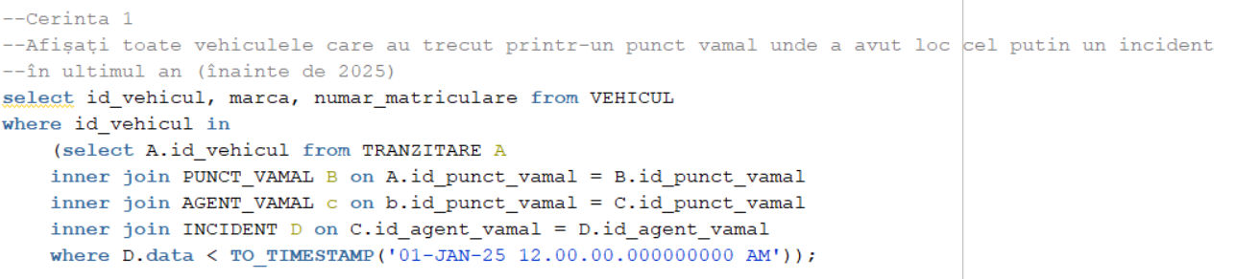ORDER BY numar_matriculare;

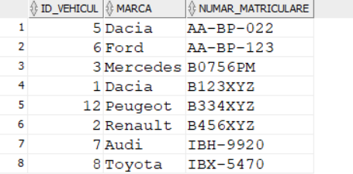

Cerința 2:

Afișați date despre oamenii care se află în mașină cu deținătorii de declarații pentru bunuri. Spuneți despre fiecare dacă este minor, major sau vârstnic. (Case, 2 funcții pe dată calendaristică)

SELECT P.nume, P.prenume, P.data_nasterii,

CASE

WHEN TRUNC(MONTHS_BETWEEN(SYSDATE, P.data_nasterii) / 12) < 18 THEN 'Minor'

WHEN TRUNC(MONTHS_BETWEEN(SYSDATE, P.data_nasterii) / 12) between 18 and 60 THEN 'Major'

ELSE 'Varstnic'

END AS grup_vârstă

FROM PASAPORT P

WHERE P.id_calator in (

select id_calator from CALATOR where id_calator in (select id_calator from DECLARATIE_BUNURI));

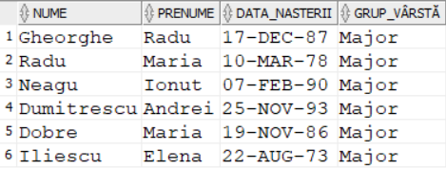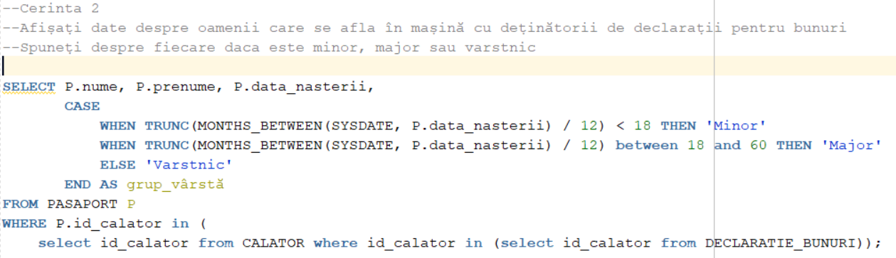

Cerința 3:

Determinați țara de origine cu cea mai mare valoare totală a mărfurilor și afișați doar acele țări.

(Having, cerere nesincronizată)

SELECT D.tara_origine, SUM(M.tonaj * M.volum) AS valoare_totala_marfuri

FROM DECLARATIE_VAMALA D

JOIN TRANZITARE T ON D.id_vehicul = T.id_vehicul

JOIN MARFA M ON T.id_vehicul = M.id_vehicul

GROUP BY D.tara_origine

HAVING SUM(M.tonaj * M.volum) = (SELECT MAX(total_value) FROM (

SELECT SUM(M1.tonaj * M1.volum) AS total_value

FROM DECLARATIE_VAMALA D1

JOIN TRANZITARE T1 ON D1.id_vehicul = T1.id_vehicul

JOIN MARFA M1 ON T1.id_vehicul = M1.id_vehicul

GROUP BY D1.tara_origine

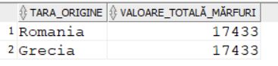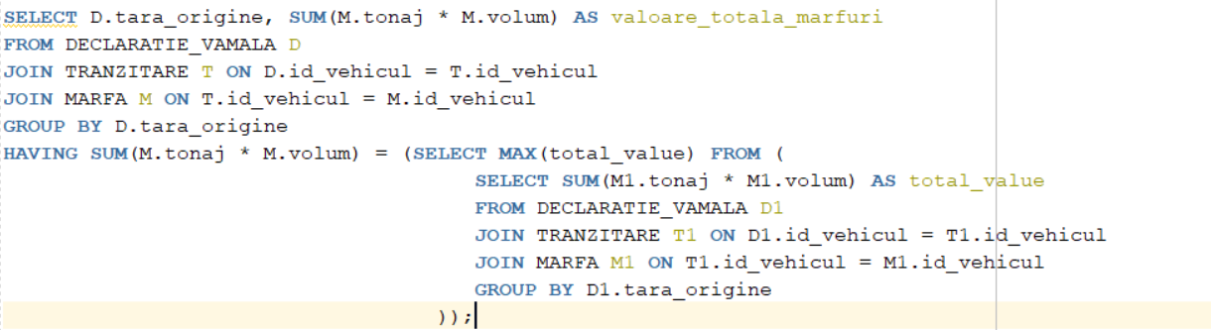 ));

Cerința 4:

Găsiți vehiculele care au tranzitat un punct vamal specific în ultimul an, împreună cu informațiile despre punctul vamal și numărul de pasageri în vehicul. Ordonați rezultatele după data tranzitării și utilizați funcțiile NVL și DECODE pentru a trata valori nule și pentru a returna un statut pentru vehiculele cu mai mult de 4 pasageri. (NVL și DECODE, ordonare)

SELECT V.numar_matriculare,PV.nume AS nume_punct_vamal,NVL(P.numar_persoane, 0) AS număr_persoane,

DECODE(P.numar_persoane,

NULL, 'Necunoscut',

1, 'Foarte puțini',

2, 'Puțini',

3, 'Moderat',

4, 'Mulți',

'Foarte mulți') AS statut, T.data_tranzitare

FROM TRANZITARE T

INNER JOIN PUNCT_VAMAL PV ON T.id_punct_vamal = PV.id_punct_vamal

INNER JOIN VEHICUL V ON T.id_vehicul = V.id_vehicul

LEFT JOIN PERSOANA P ON V.id_vehicul = P.id_vehicul

WHERE T.data_tranzitare > ADD_MONTHS(SYSDATE, -12)

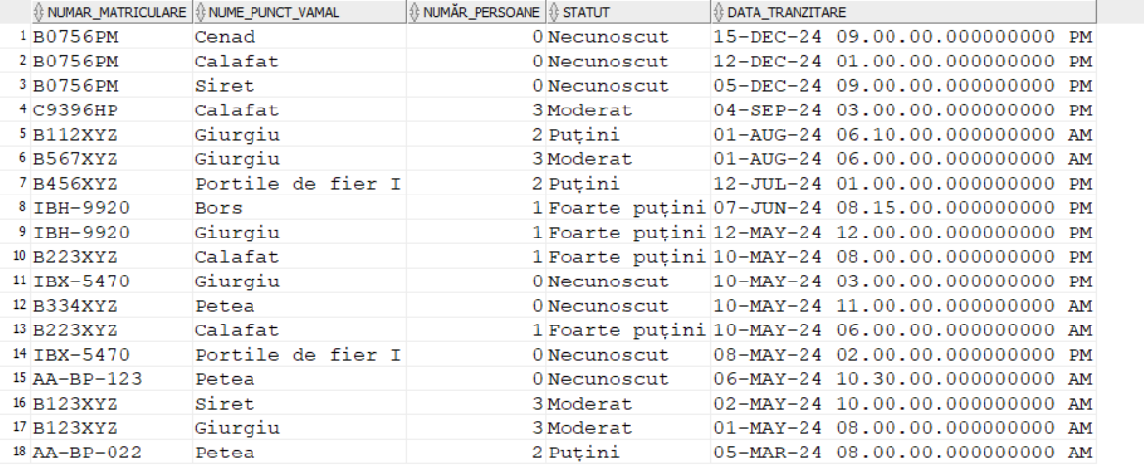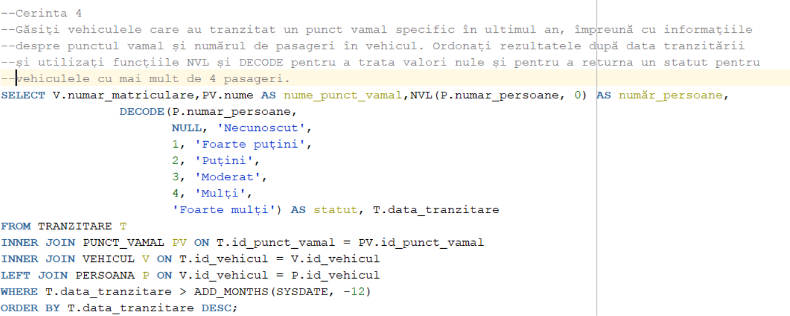ORDER BY T.data_tranzitare DESC;

Cerința 5:

Găsiți toate vehiculele care au tranzitat punctele vamale într-o anumită perioadă și pentru fiecare vehicul, concatenați marca și numărul de înmatriculare, precum și localitatea punctului vamal. Utilizați clauza WITH pentru a pregăti datele de tranzitare și declarațiile vamale.

WITH Tranzitari AS (

SELECT T.id_vehicul,T.id_punct_vamal,T.data_tranzitare,V.marca,V.numar_matriculare,PV.judet

FROM TRANZITARE T

INNER JOIN VEHICUL V ON T.id_vehicul = V.id_vehicul

INNER JOIN PUNCT_VAMAL PV ON T.id_punct_vamal = PV.id_punct_vamal

WHERE T.data_tranzitare BETWEEN '01-JAN-2024 12:00:00 AM' AND '01-MAY-2024 12:00:00 PM')

SELECT T.id_vehicul,T.data_tranzitare,INITCAP(T.marca || ' ' || T.numar_matriculare) AS vehicul_identificare,

UPPER(T.judet) AS localitate_punct_vamal

FROM Tranzitari T

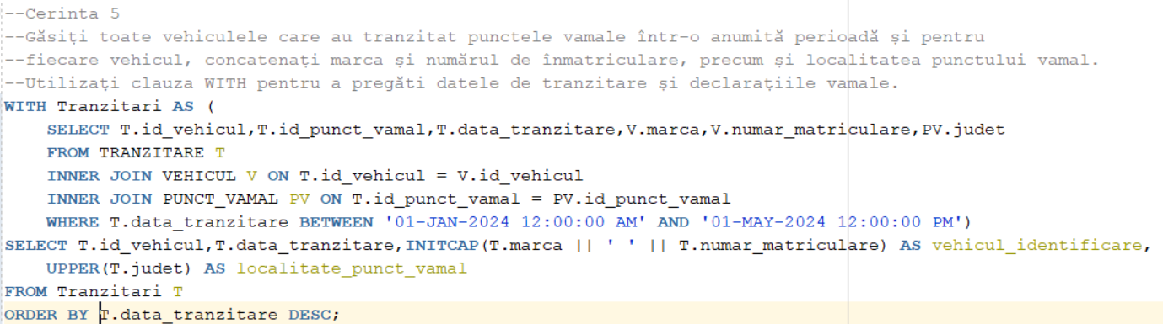ORDER BY T.data_tranzitare DESC;



# 13) Implementarea a 3 operații de actualizare și de suprimare a datelor utilizând subcereri

Cerința 1:

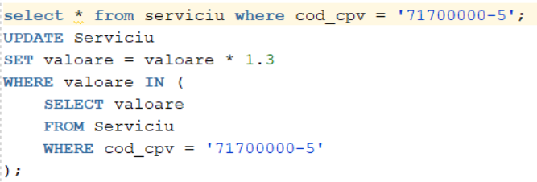 Creșteți valoarea serviciilor cu codul cpv egal cu 71700000-5 cu 30%.

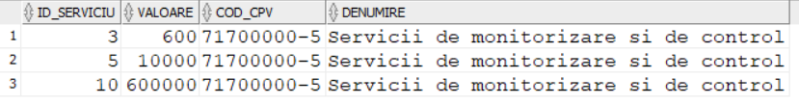Înainte:

După:

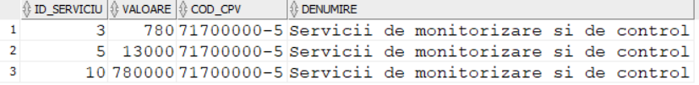

Cerința 2:

Actualizați tura al agenților vamali care au gestionat incidente în ultimele 6 luni.

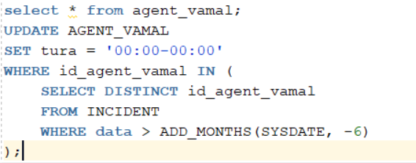

Înainte

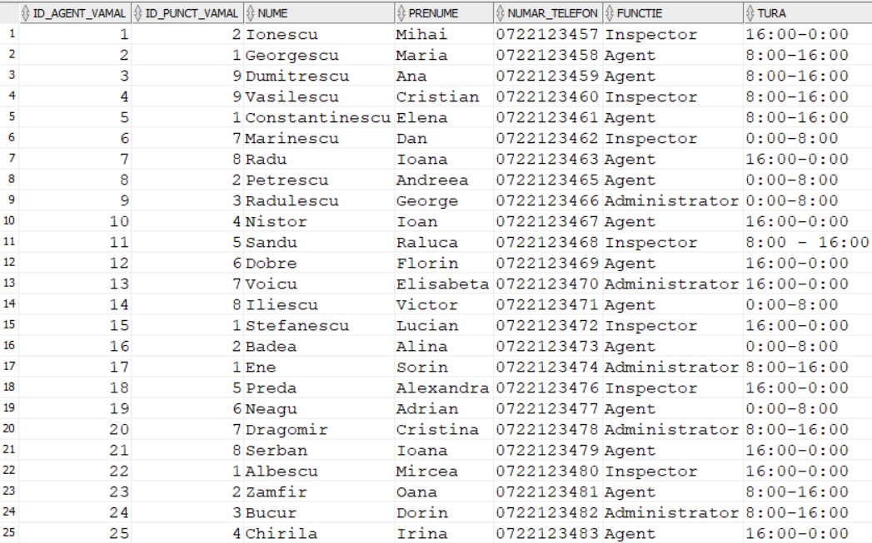

După:

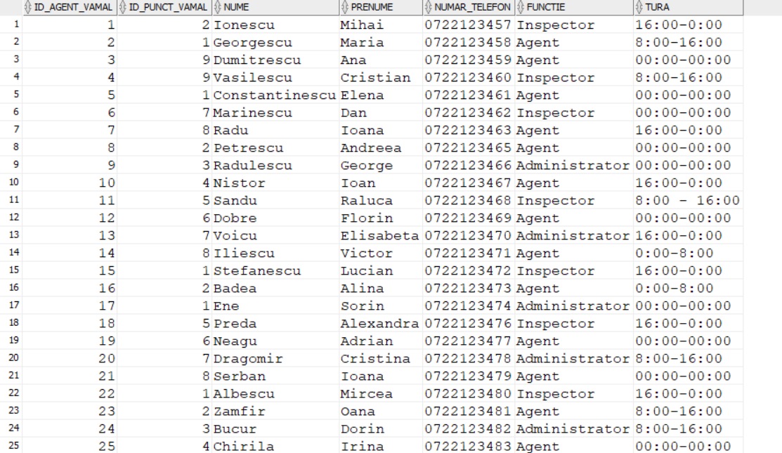

Cerința 3:

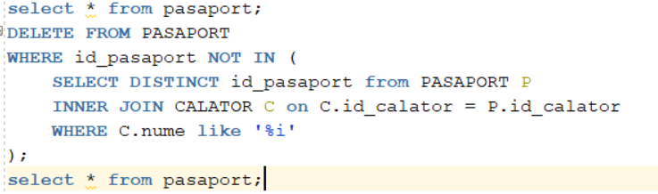 Ștergeți toate pașapoartele oamenilor al căror nume se termină cu i.

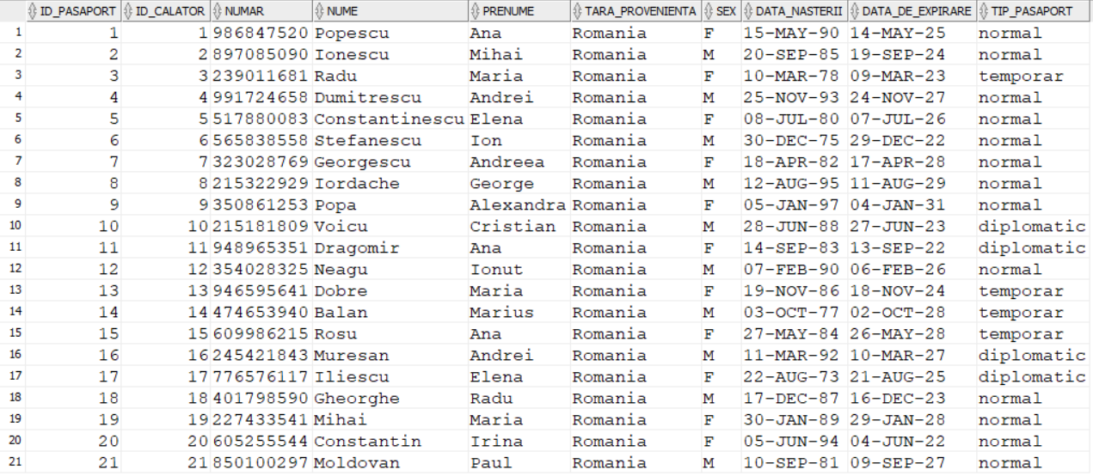Înainte:

După:

--Cerinta 1

--Creșteți valoarea serviciilor cu codul cpv egal cu 71700000-5 cu 30%.

select * from serviciu where cod_cpv = '71700000-5';

UPDATE Serviciu

SET valoare = valoare * 1.3

WHERE valoare IN (

SELECT valoare

FROM Serviciu

WHERE cod_cpv = '71700000-5'

);

select * from serviciu where cod_cpv = '71700000-5';

--Cerința 2

--Actualizați tura al agenților vamali care au gestionat incidente în ultimele 6 luni

select * from agent_vamal;

UPDATE AGENT_VAMAL

SET tura = '00:00-00:00'

WHERE id_agent_vamal IN (

SELECT DISTINCT id_agent_vamal

FROM INCIDENT

WHERE data > ADD_MONTHS(SYSDATE, -6)

);

select * from agent_vamal;

--Cerița 3

--Ștergeți toate vehiculele care nu au fost tranzitate în ultima luna.

select * from pasaport;

DELETE FROM PASAPORT

WHERE id_pasaport NOT IN (

SELECT DISTINCT id_pasaport from PASAPORT P

INNER JOIN CALATOR C on C.id_calator = P.id_calator

WHERE C.nume like '%i'

);

select * from pasaport;

Cod SEQUENCE-URI:

CREATE SEQUENCE id_punct_vamal_sq

START WITH 1

INCREMENT BY 1

MAXVALUE 1000

NOCACHE

NOCYCLE;

CREATE SEQUENCE id_vehicul_sq

START WITH 1

INCREMENT BY 1

MAXVALUE 1000

NOCACHE

NOCYCLE;

CREATE SEQUENCE id_serviciu_sq

START WITH 1

INCREMENT BY 1

MAXVALUE 1000

NOCACHE

NOCYCLE;

drop sequence id_serviciu_sq;

CREATE SEQUENCE id_firma_sq

START WITH 1

INCREMENT BY 1

MAXVALUE 1000

NOCACHE

NOCYCLE;

CREATE SEQUENCE id_agent_sq

START WITH 1

INCREMENT BY 1

MAXVALUE 1000

NOCACHE

NOCYCLE;

CREATE SEQUENCE id_calator_sq

START WITH 1

INCREMENT BY 1

MAXVALUE 1000

NOCACHE

NOCYCLE;

CREATE SEQUENCE id_pasaport_sq

START WITH 1

INCREMENT BY 1

MAXVALUE 1000

NOCACHE

NOCYCLE;

CREATE SEQUENCE id_declaratie_bunuri_sq

START WITH 1

INCREMENT BY 1

MAXVALUE 1000

NOCACHE

NOCYCLE;

CREATE SEQUENCE id_declaratie_vamala_sq

START WITH 1

INCREMENT BY 1

MAXVALUE 1000

NOCACHE

NOCYCLE;

CREATE SEQUENCE id_incident_sq

START WITH 1

INCREMENT BY 1

MAXVALUE 1000

NOCACHE

NOCYCLE;